RESUMEN

**Técnicas de Programación Concurrente I [75.59]**

Exámenes **PARCIAL** e **INTEGRADOR**



| **Francisco O. Lorda** | 105554 | [github/franorquera](https://github.com/franorquera) |
| --- | --- | --- |
| **Carolina Di Matteo** | 103963 | [github/gcc-cdimatteo](https://github.com/gcc-cdimatteo) |

**Definitions 4**

**Modelos de Concurrencia 4**

Fork-Join 4

Work Stealing 5

Rayon 5

Crossbeam 5

Async 6

Future 6

Pin 6

async fn 6

block_on 6

async tasks 7

Diagrama de Tiempo 7

Vectorization 7

Operaciones Verticales 8

Operaciones Horizontales 8

Lock 9

Condiciones 9

Locks envenenados 9

Corrección 9

Sección Crítica 10

Especificaciones 10

Actors 10

Messages 10

Context 11

Arbiter 11

**Sincronización 11**

Semaphores 11

Operaciones 11

Binary Semaphore (Mutex) 12

❗️Problema: Productor - Consumidor 12

❗️Problema: Barbero 13

❗️Problema: Fumadores 13

❗️Problema: Filósofos 14

Barriers 14

fn wait(&self) 14

is_leader() 14

❗️Problema: Banquero 15

Condvar 15

❗️Problema: Fumadores 15

❗️Problema: Lector/Escritor 15

Normal 15

Prioridad 16

Monitors 17

Semaphore vs Monitor 18

**Redes de Petri 18**

Red Ordinaria 18

Red General 18

Función de Marca 19

Funciones de Entrada y Salida 19

Interpretaciones 19

Ejemplos 20

❗️Mutex 20

❗️Banquero 20

❗️Productor Consumidor con Buffer Infinito 21

❗️Productor Consumidor con Buffer Finito 21

❗️Cliente - Servidor 22

❗️Barbero 22

❗️Fumadores 23

❗️Filósofos 23

❗️Lector/Escritor (arco inhibidor) 24

❗️Lector/Escritor (prioridad) 24

**Mensajes 24**

Modelos de Comunicación 24

Canales 25

Unix 25

Rust (share memory by communicating) 25

**Sincronización en Sistemas Distribuidos 25**

Sockets 25

Tipos 26

Algoritmos de Exclusión Mutua 26

Centralizado 26

Ventajas 26

Desventajas 27

Distribuido (Ricart and Agrawala) 27

Ventajas 28

Desventajas 28

Token Ring 29

Centralizado vs. Distribuido vs. Token Ring 30

Algoritmos de Elección 30

Bully 30

Ring 30

**Transacciones 31**

Primitivas 31

Propiedades ACID 31

Implementaciones 32

Private Workspace 32

Write Ahead Log 32

Two-Phase Commit 32

Two-Phase Locking 32

Concurrencia Optimista (GitHub) 32

Timestamps 33

Detección de Deadlocks 33

Algoritmo Centralizado 33

Algoritmo distribuido 33

Algoritmo Wait-Die 33

Algoritmo Wound-Wait 34

**Ambientes Distribuidos 34**

Entidad 34

Capacidades 34

Eventos Externos 34

Acciones 34

Reglas 34

Comportamiento 34

Comunicación 35

Restricciones de Confiabilidad 35

Restricciones Temporales 35

Costo y Complejidad 35

Tiempo y Eventos 35

Tipos de Eventos 35

Estados y Configuraciones 36

Conocimiento 36

Tipos 36

**Referencias 37**

# Definitions

* **Program**: data declarations & assignment and control-flow statements in a programming language which results in machine instructions executed sequentially from compilation
* **Process**: sequential program that comprise a *concurrent program*; written using a finite set of atomic statements
* **Concurrent Program**: set of sequential processes that *can be* executed in parallel; executes a sequence of the atomic statements obtained by arbitrarily interleaving the atomic statements from the processes
* **Parallel**: systems in which the executions of several programs overlap in time by running them on *separate processors*
* **Concurrent**: *potential parallelism*, in which the executions may overlap
* **Multitasking**: concurrent execution of *more than one process scheduled* in the processor by the OS in a certain period of time
* **Multithreading**: feature *provided by a programming language* which allows concurrent execution of more than one thread within a single program
* **Computation/Scenario**: execution sequence that can occur as a result of interleaving atomic statements
* **Control Pointer**: indicates the next statement that can be executed by that process

Synchronize the execution of different processes and to enable them to communicate. If the processes were totally independent, the implementation of concurrency would only require a simple scheduler to allocate resources among them.

# Modelos de Concurrencia

Especifica cómo los threads colaboran entre sí para completar tareas que les son asignadas. Según el modelo, se comunican y trabajan de formas distintas.

## Fork-Join

Modelo de paralelización. El cómputo (**task**) es partido en sub-cómputos menores (**subtasks**). Los resultados se unen (**join**) para construir la solución al cómputo inicial. Se utiliza para un conjunto de problemas donde las tareas son independientes por lo cual se pueden paralelizar. Las tareas sólo se bloquean para esperar el final de las sub-tareas.

Asegura concurrencia sin condiciones de carrera. El resultado del cómputo es *determinístico* (siempre es el mismo) pues los threads son aislados y no dependen entre sí.

Performance (caso ideal): t_secuencial / N_threads.

### Work Stealing

Algoritmo para realizar scheduling de tareas entre threads. Tiene como objetivo mejorar el balanceo de carga de tareas entre threads. Los worker threads inactivos roban trabajo a threads ocupados, para realizar balanceo de carga. Se elige de manera random para que sea equitativo. Minimiza la sincronización entre threads (los workers sólo se comunican cuando lo necesitan).

#### Rayon

Implementa el modelo fork join de dos formas. Maneja los threads y distribuye el trabajo. Implementa work stealing internamente.

* Realizar dos tareas en paralelo (para funciones)
* Realiza N tareas en paralelo

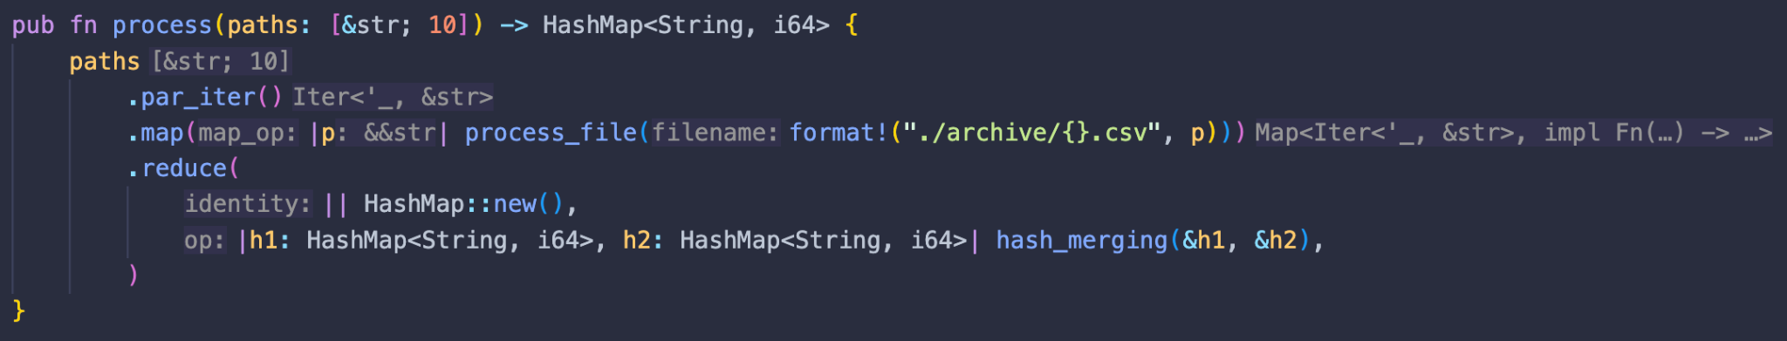

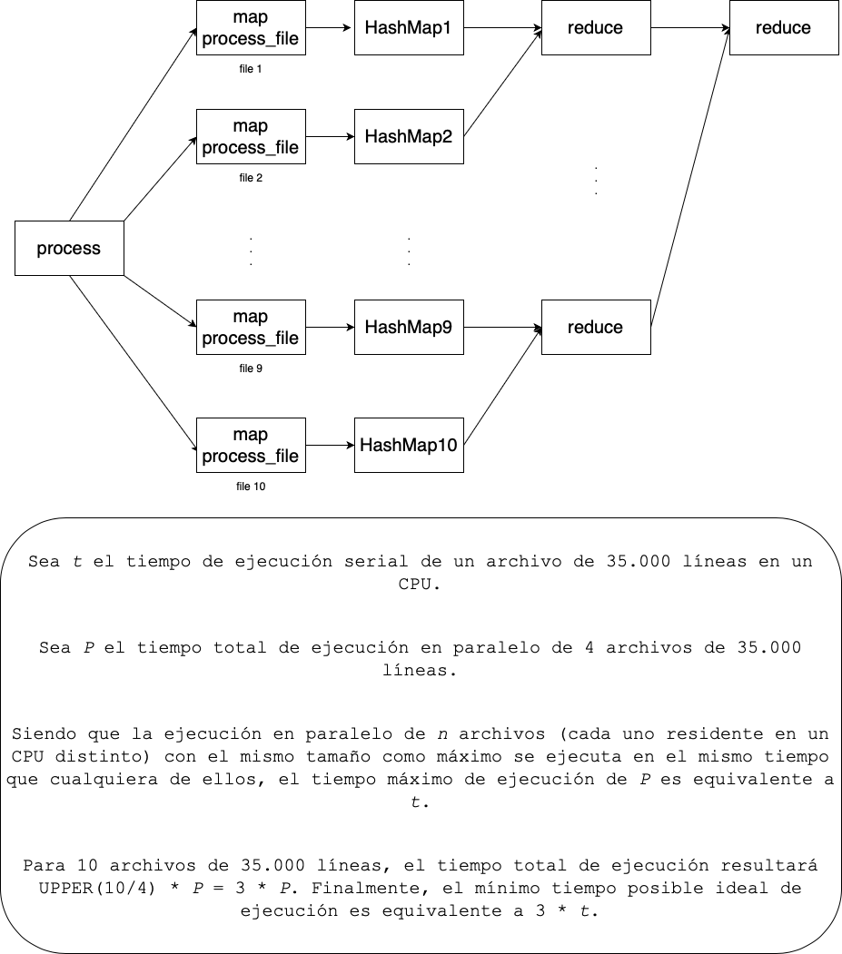

#### Crossbeam

Crea un nuevo entorno de thread que garantiza que los threads terminan antes de retornar el closure que se le pasa como argumento a esta función. Todos los threads que no fueron manualmente esperados (join), son esperados antes de que finalice la invocación de la función.

## Async

Se usan **tareas asincrónicas** -de Rust- para intercalar tareas en un único thread o en un pool de threads. Las tareas son más livianas que los threads (rápidas de crear, eficientes para pasar el control).

### Future

* estructura sobre la que se puede testear si se completó
* la operación *poll* (sobre el future) nunca bloquea
* si la operación
  + se completó → *Poll::Ready(output)*
  + no se completó → *Pending*
* modelo piñata → lo único que se puede hacer con un future es golpearlo con *poll* hasta que caiga el valor
* almacena lo necesario para realizar el pedido hecho por la invocación

#### Pin

Trait implementado por los Future para evitar que su referencia a sí mismos no sea movida en memoria y una vez llamado a poll() devuelva el resultado esperado.

### 

### async fn

* retorna inmediatamente antes de que comience a ejecutarse el cuerpo
* devuelve un Future que contiene todo lo necesario para que la función pueda ejecutarse
* al ejecutar *poll* por primera vez sobre el retorno, se ejecuta el cuerpo de la función hasta el primer await
* *await* toma ownership del Future y hace *poll*

### block_on

Es una función sincrónica que produce el valor final de la función asincrónica. Espera por el resultado de un valor de una función *async* dentro de un entorno que no es asincrónico. Conoce cuándo hacer *sleep* hasta hacer *poll* de nuevo.

Concurrencia Colaborativa → duerme el thread hasta que se tenga que hacer el *poll* nuevamente.

### async tasks

* recibe un Future y lo agrega a un pool que realizará el polling en el *block_on*
* lifetimes de variables son static (debe poder ejecutarse hasta el final)
* todas las ejecuciones pueden realizarse en un único thread
* el cambio de una tarea a otra ocurre en las expresiones *await*
* *task::spawn* crea la tarea y la coloca en el pool de threads dedicado a hacer poll de los Futures
* *task::yield_now* favorece el paralelismo, retorna un Future para pasar el control a otra tarea
* *task::spawn_blocking* coloca la tarea en otro thread del SO (para realizar un cómputo pesado), dedicado a tareas bloqueantes

### Diagrama de Tiempo

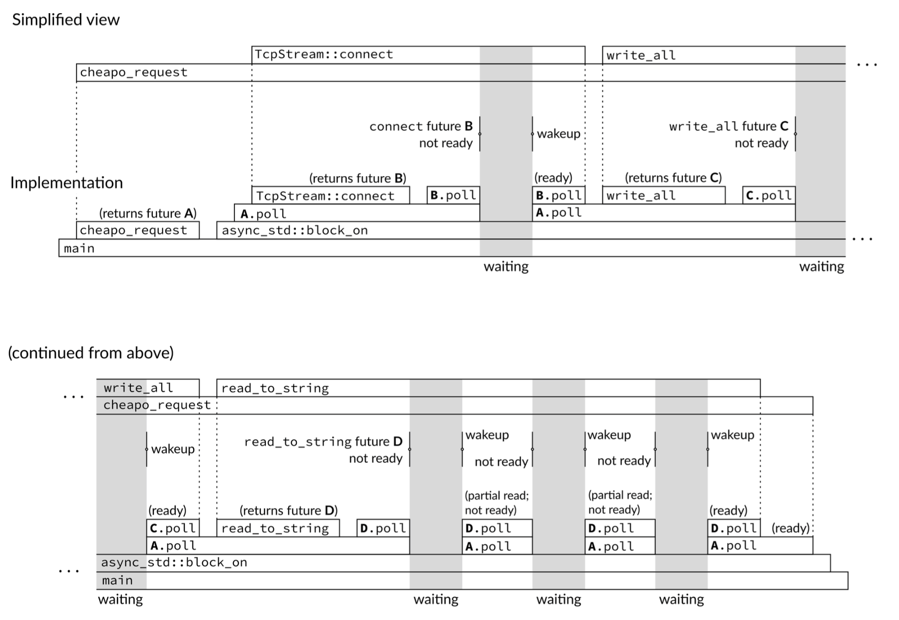

## Vectorization

Caso especial de paralelización automática. Procesa una operación en múltiples pares de operandos a la vez. El objetivo es realizar un cómputo simple sobre un conjunto grande de datos. Por ejemplo, procesar sonido, imágenes, video, redes neuronales. Cada datos es independiente o un pequeño subconjunto lo es.

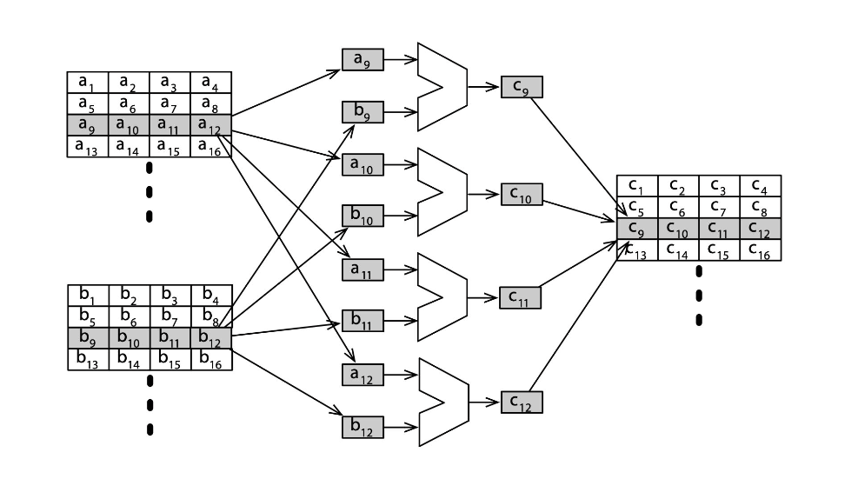

Cada variable (registro) es un vector de tamaño fijo:

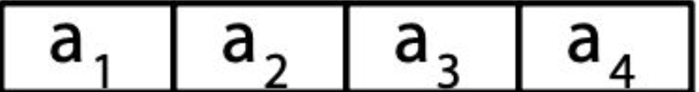

Se divide en N "lanes" (carriles) según el tamaño de los datos (un registro de 512 bits puede alojar 16 enteros de 32 bits, o bien 8 flotantes de 64):

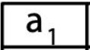

### Operaciones Verticales

Entre distintos registros en el mismo lane:

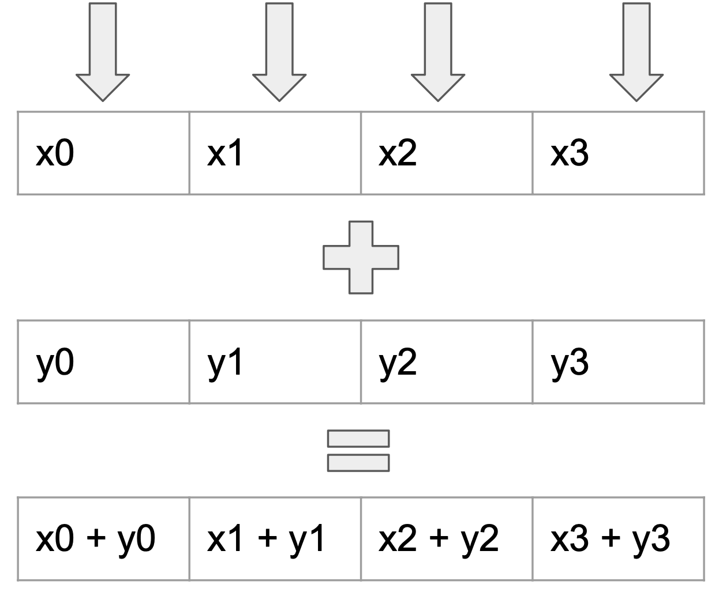

### Operaciones Horizontales

En el mismo registro entre distintos lanes. Reducen un vector (registro) a un escalar. Son más lentas porque son secuenciales.



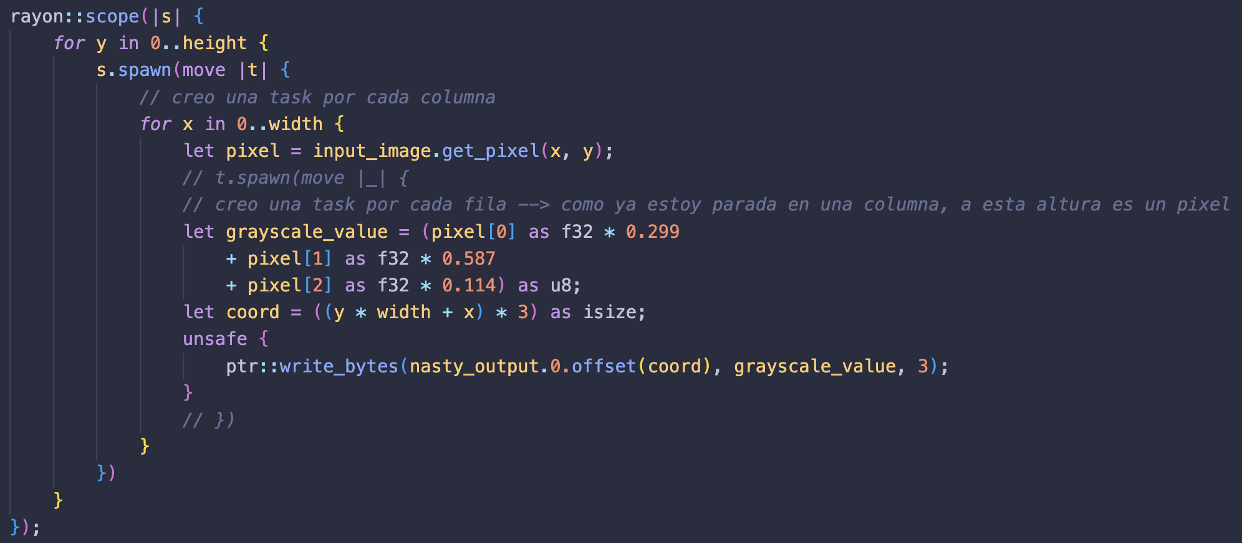

## Lock

Sirve para realizar exclusión mutua entre procesos.

* lock(): el proceso se bloquea hasta poder obtener el lock.
* unlock(): el proceso libera el lock que tomó previamente con lock.

#### Condiciones

Existen dos tipos de locks, de lectura (shared) y de escritura (exclusive).

* Para poder tomar un shared lock el proceso debe esperar hasta que sean liberados todos los exclusive locks.
* Para poder tomar un exclusive lock, el proceso debe esperar hasta que sean liberados todos los locks.

#### Locks envenenados

Un lock queda en estado envenenado cuando un thread lo toma de forma exclusiva (write lock) y mientras tiene tomado el lock, ejecuta panic!.

Las llamadas posteriores a read() y write() sobre el mismo lock, devolverán error.

### Corrección

* Safety: debe ser verdadera siempre
  + Exclusión Mutua: dos procesos no deben intercalar ciertas (sub)secuencias de instrucciones.
  + Ausencia de deadlock: un sistema que aún no finalizó debe poder continuar realizando su tarea (avance productivo).
* Liveness: debe volverse verdadera eventualmente
  + Ausencia de starvation: todo proceso que esté listo para utilizar un recurso debe recibir dicho recurso eventualmente.
  + Fairness: un escenario es débilmente fair (poco justo), si en algún estado en el escenario, una instrucción que está continuamente habilitada, eventualmente aparece en el escenario. (Caso lector/escritor con prioridad de escritura)

### Sección Crítica

Cada proceso se ejecuta en un loop infinito cuyo código puede dividirse en parte crítica y parte no crítica. La sección crítica debe progresar (finalizar eventualmente) y la no crítica no requiere progreso (puede terminar o entrar en loop)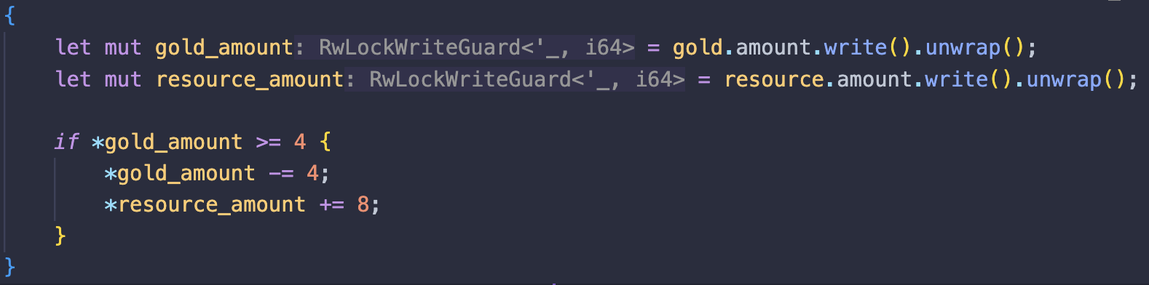

#### Especificaciones

* Exclusión Mutua
* Ausencia de deadlock
* Ausencia de starvation

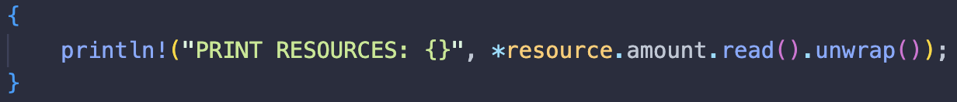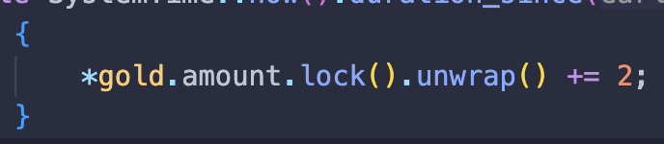

## Actors

* livianos, se pueden crear miles (en lugar de threads)
* encapsulan comportamiento y estado
* compuestos por:
  + dirección: dónde enviar mensajes
  + casilla de correo (*mailbox*): FIFO de los últimos mensajes recibidos
* actor supervisor puede crear otros actores hijos
* aislados de otros actores (no comparten memoria)
* el estado privado solo puede cambiarse a partir de procesar mensajes
* pueden manejar un mensaje por vez
* en un sistema distribuido, la dirección del actor puede ser una dirección remota

### Messages

* medio de comunicación entre actores
* procesados de forma asincrónica
* estructuras simples inmutables
* *do_send()* (== encola)
  + ignora errores en el envío del mensaje
  + si la casilla de mensajes está cerrada, se descarta
  + no retorna el resultado
* *try_send()*: envía el mensaje inmediatamente; si la casilla de mensajes está llena o cerrada retorna *SendError* (== encola y retorna)
* *send()*: retorna un objeto *Future* que resulta del proceso de manejo del mensaje (== manda y retorna *Future*)

### Context

* exclusivo de cada actor
* permite al actor
  + determinar su dirección
  + cambiar los límites de la casilla de mensajes
  + detenerse
* los mensajes llegan a la casilla primero, luego el contexto de ejecución llama al *handler* específico

### Arbiter

* provee el contexto de ejecución asincrónica para los actores, funciones y *Futures*
* aloja el entorno donde se ejecuta el actor
* realiza varias tareas
  + crear un nuevo Thread del SO
  + ejecutar un *event loop*
  + crear tareas asincrónicas en ese *event loop*

# Sincronización

## Semaphores

Mecanismos de sincronismo de acceso a un recurso, implementado como una construcción de programación concurrente de más alto nivel. Representa la cantidad de recursos disponibles mediante un contador:

* Si contador > 0 → recurso disponible
* Si contador <= 0 → recurso no disponible

### Operaciones

* wait(): resta uno al contador
* signal(): suma uno al contador

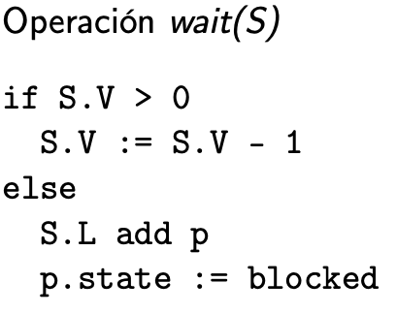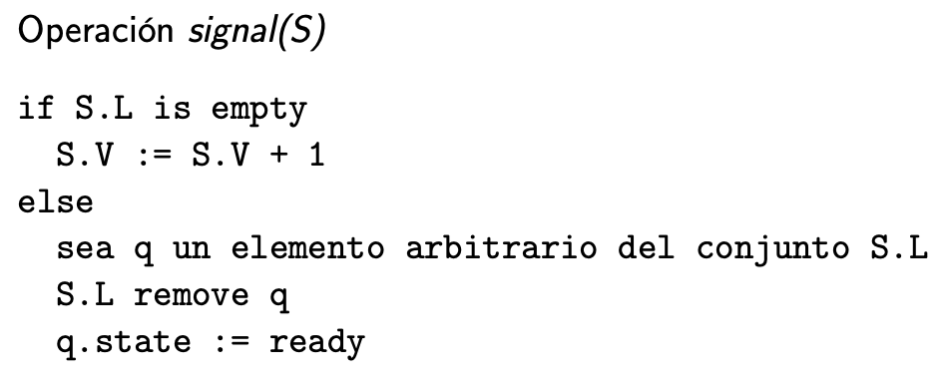

### Binary Semaphore (Mutex)

El contador es cero o uno y se comporta como un lock de escritura.

### ❗️Problema: Productor - Consumidor

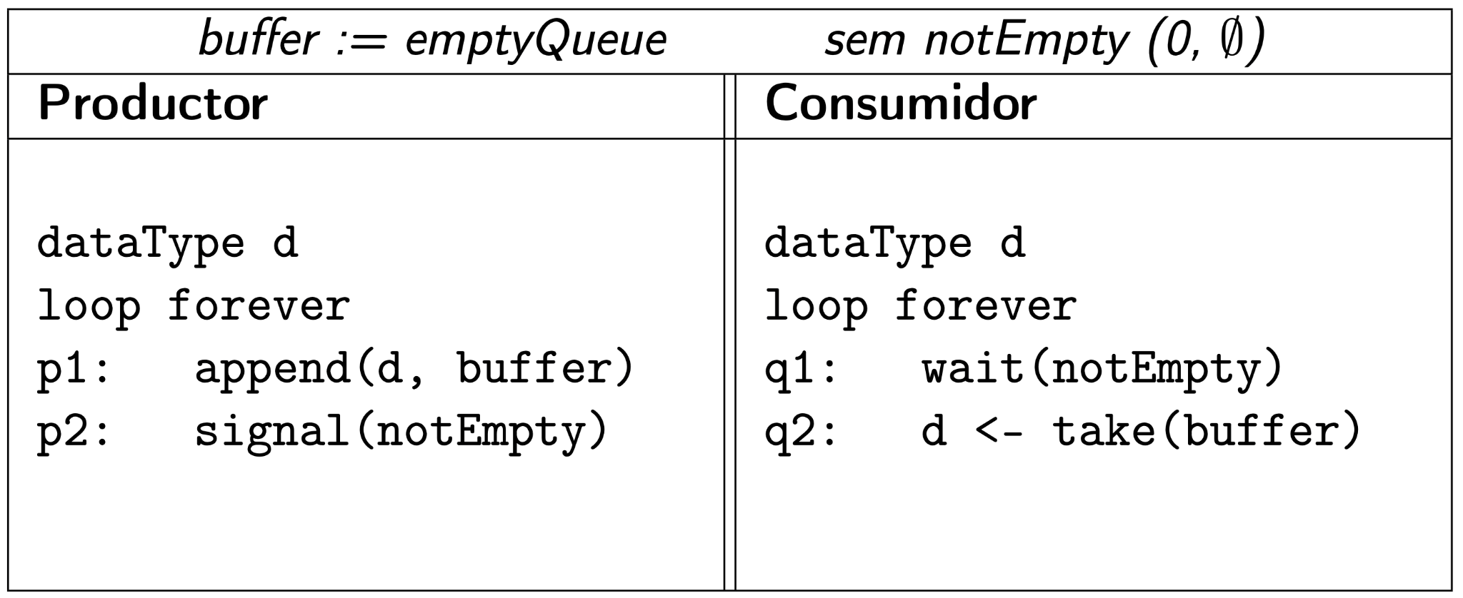

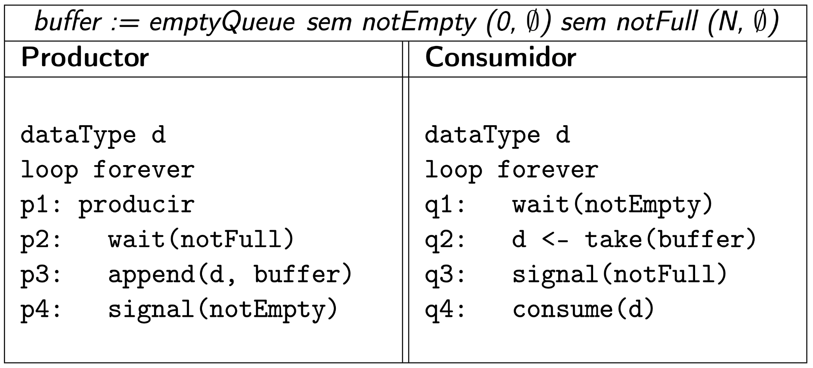

### ❗️Problema: Barbero

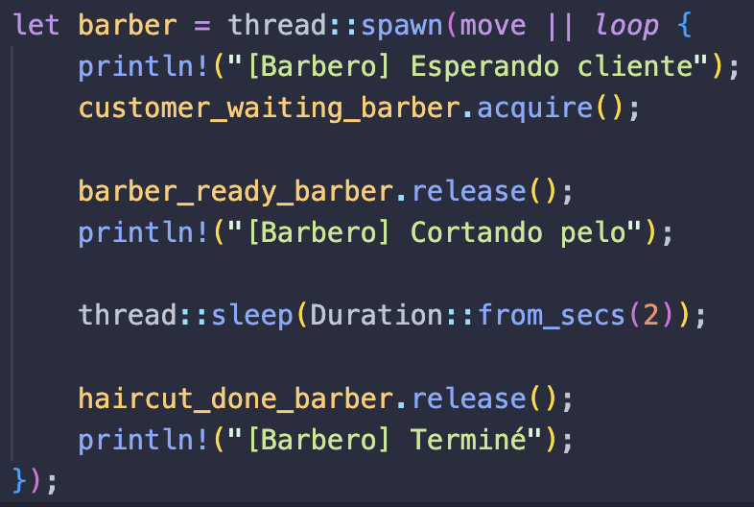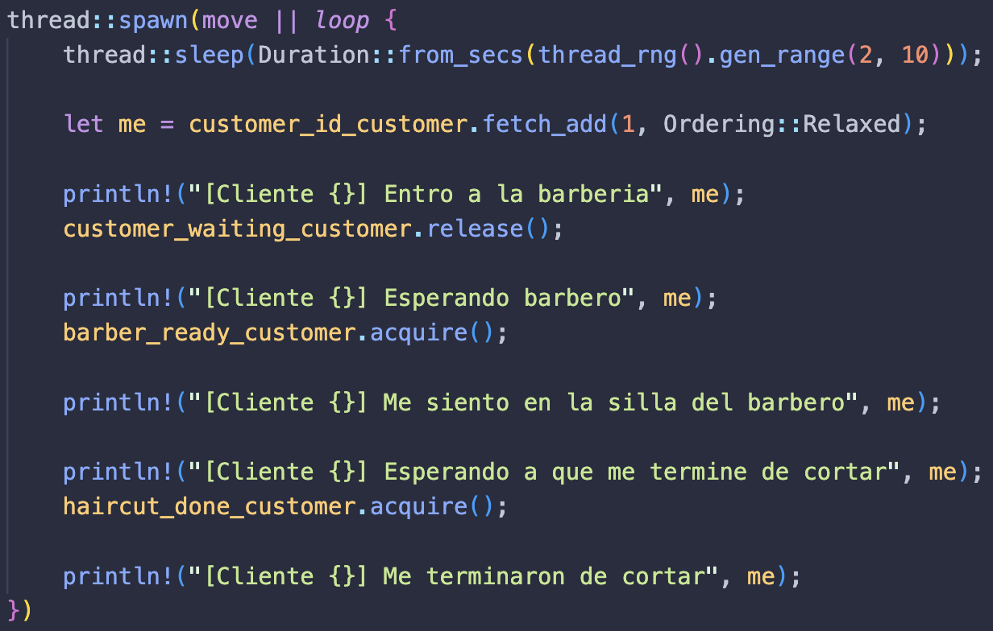

### ❗️Problema: Fumadores

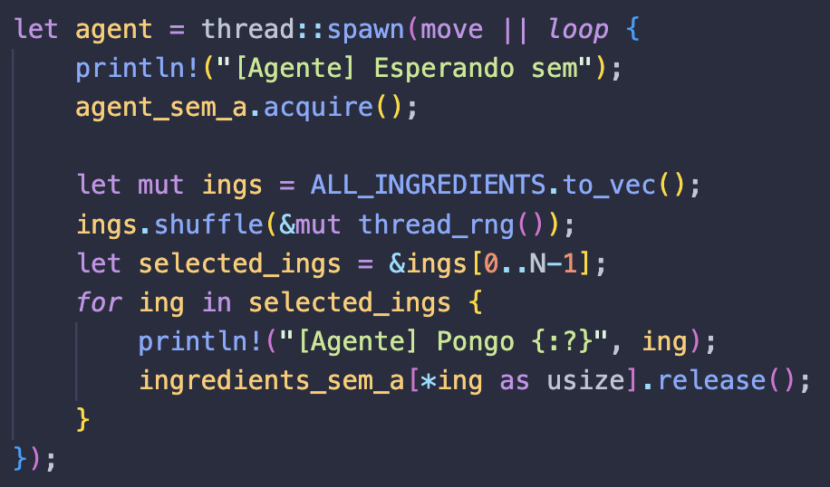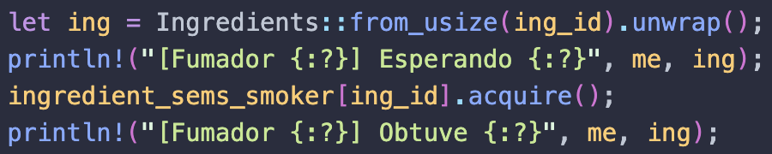

### ❗️Problema: Filósofos

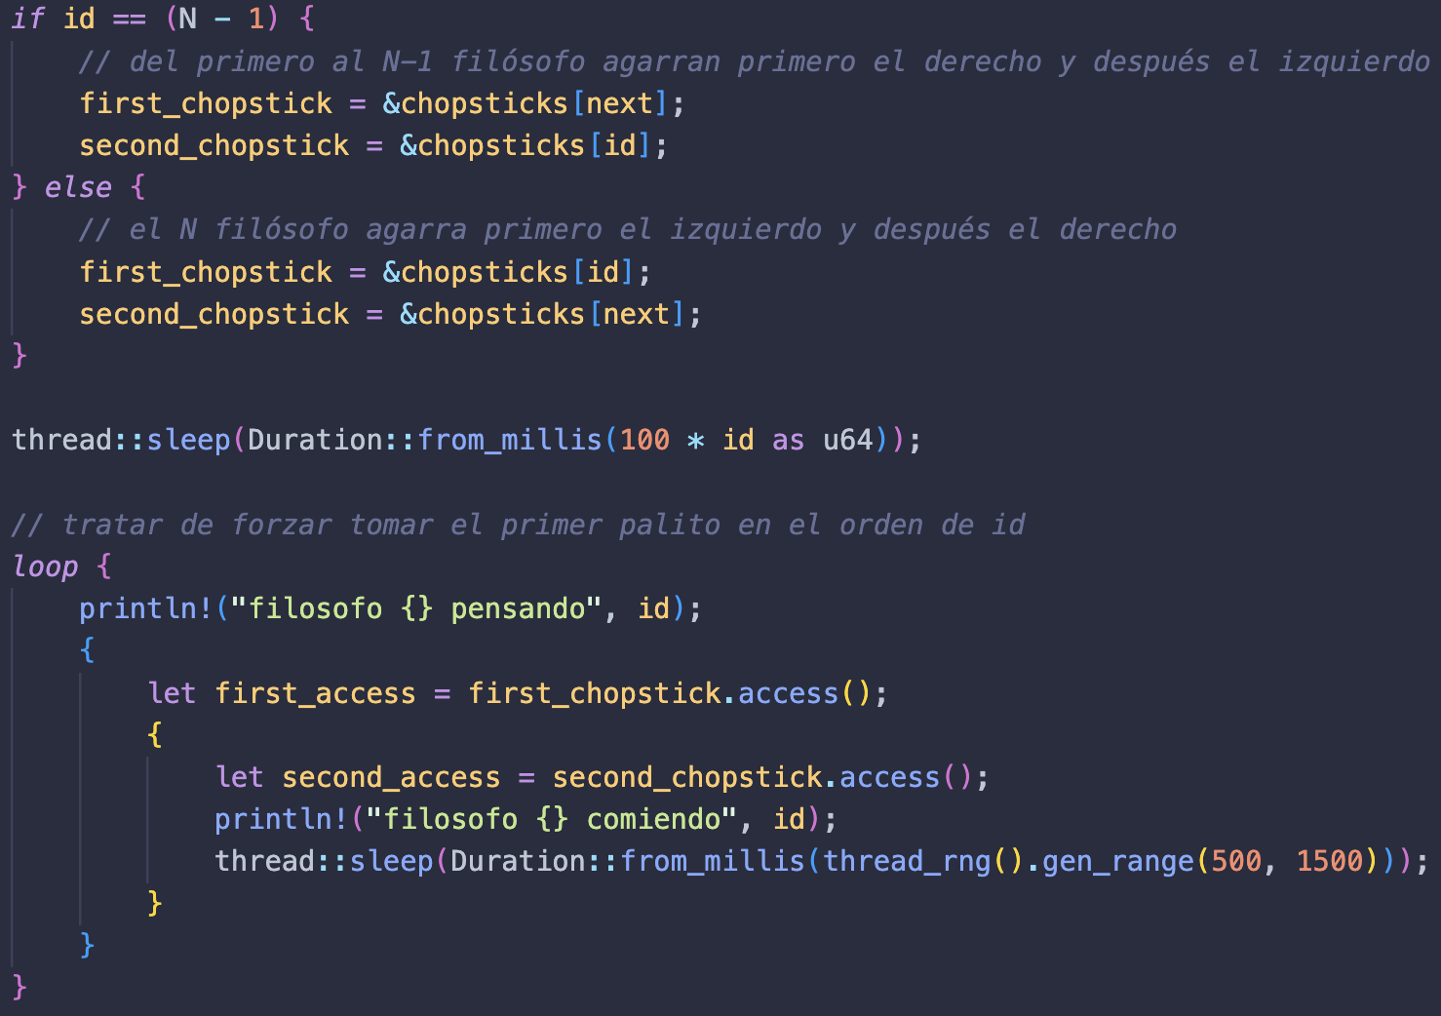

## Barriers

Permite sincronizar varios threads en puntos determinados de un cálculo o algoritmo.

#### fn wait(&self)

Bloquea al thread hasta que todos se encuentren en el punto.

#### is_leader()

Devuelve true en el thread líder, es decir el último de los threads que llama a wait y desbloquea al resto.

### ❗️Problema: Banquero

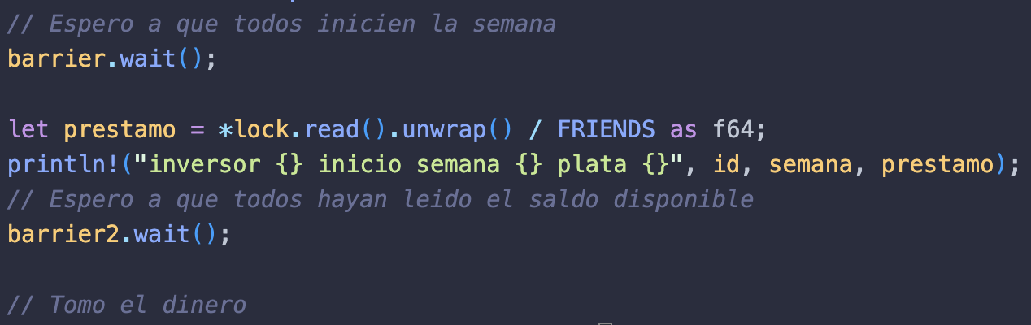

## Condvar

* no guarda ningún valor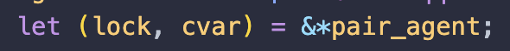
* tiene asociado un FIFO
* 3 operaciones atómicas
  + waitC(cond)
  + signalC(cond)
  + empty(cond)

### ❗️Problema: Fumadores

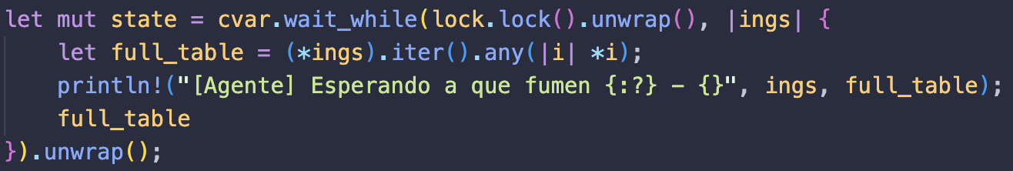

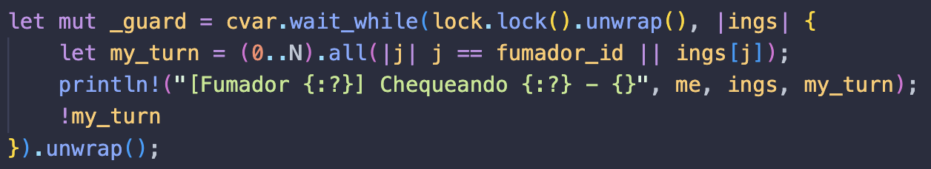

### ❗️Problema: Lector/Escritor

#### Normal



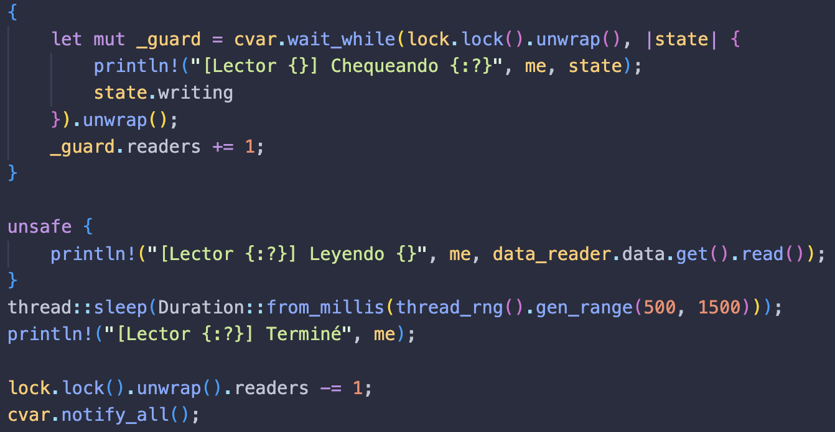

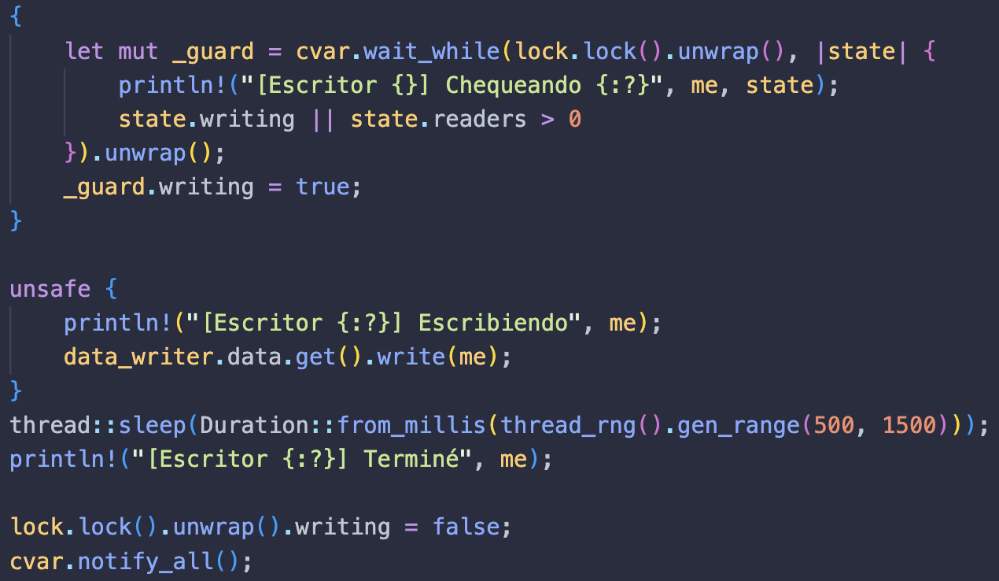

#### Prioridad



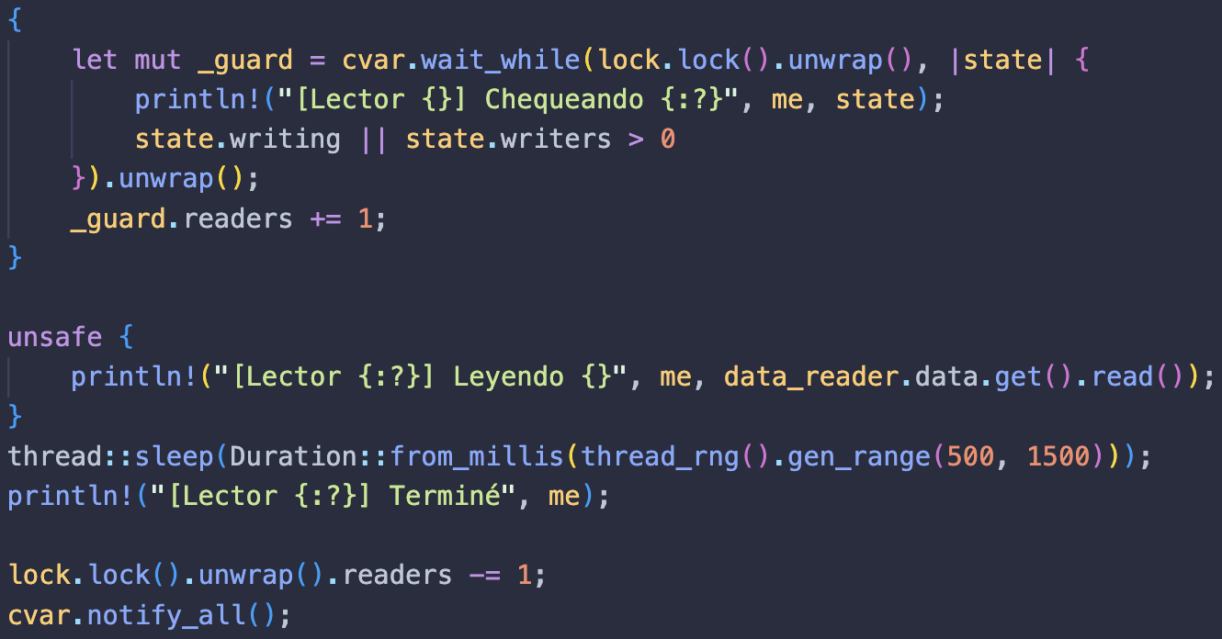

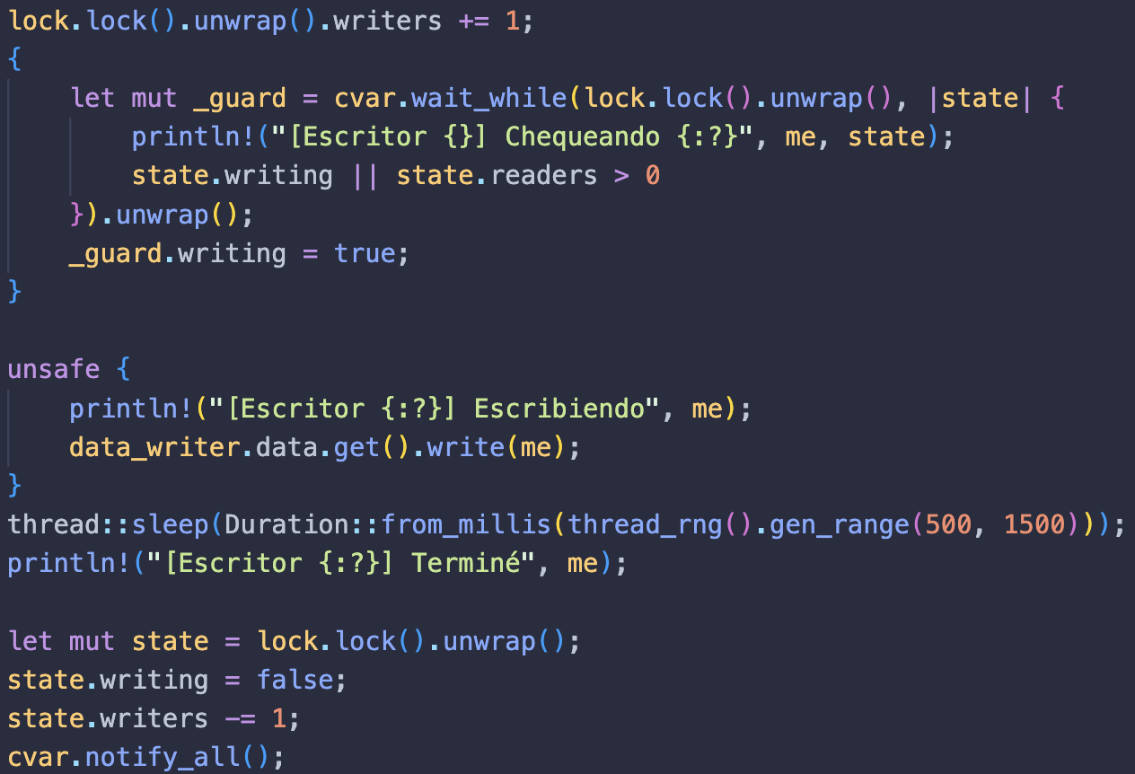

## Monitors

Permite a los hilos tener exclusión mutua y la posibilidad de esperar (block) a que una condición se vuelva falsa.

Tienen un mecanismo para señalizar otros hilos cuando su condición se cumple.

Los procesos pueden…

* esperar para entrar al monitor
* ejecutar el monitor (sólo un proceso a la vez - exclusión mutua)
* estar bloqueado en FIFO de variable de condición
* recibir la liberación de la wait condition
* completar una operación signalC

## Semaphore vs Monitor

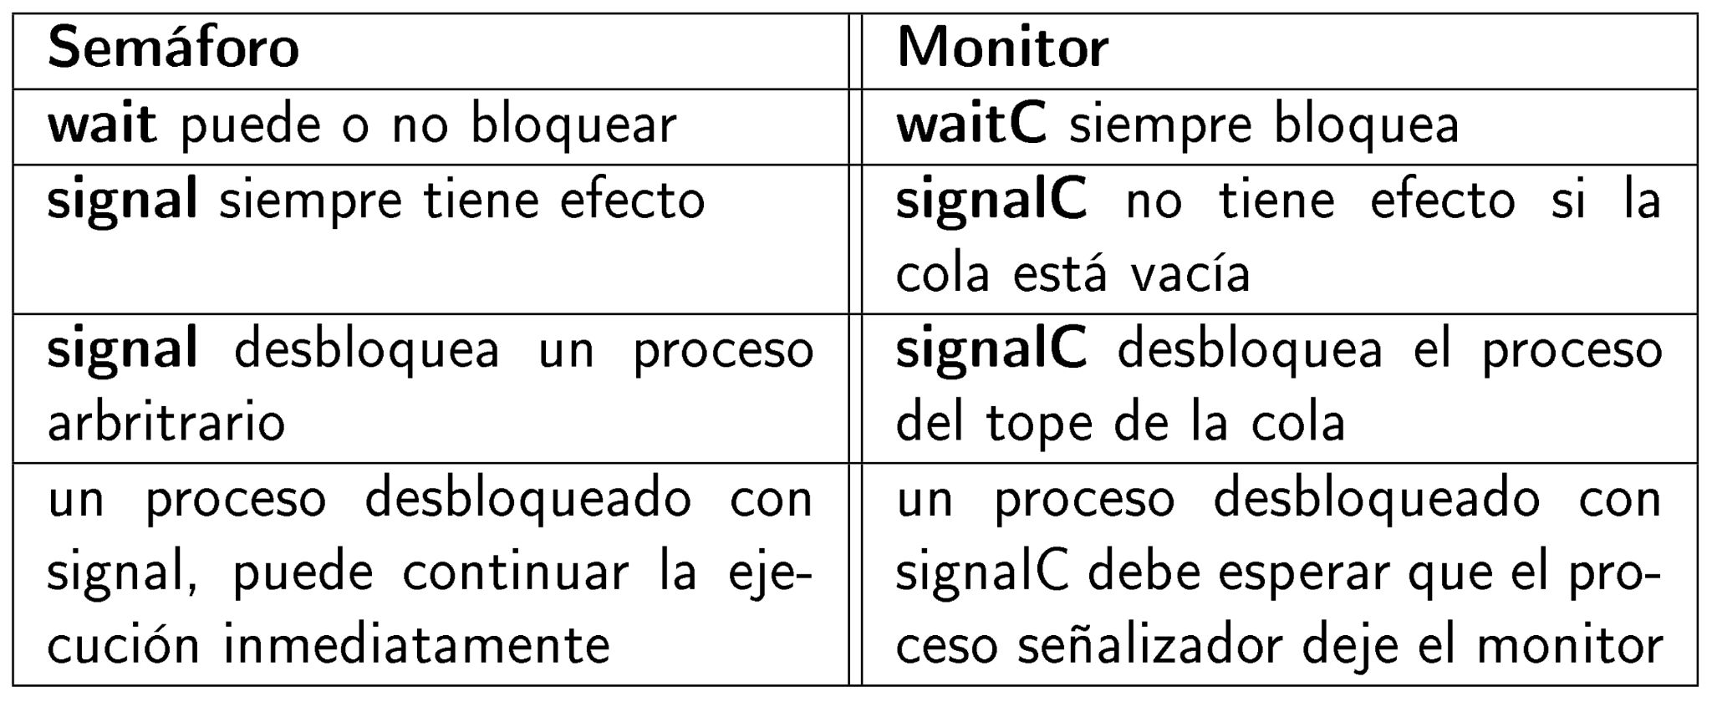

# Redes de Petri

Herramienta para modelar concurrencia y sincronización en sistemas distribuidos. Usadas como una ayuda visual para modelar el comportamiento del sistema. Construidas sobre una sólida base matemática.

## Red Ordinaria

Grafo dirigido bipartito que cumple

PN = (T, P, A)

* T = t_1, t_2, …, t_n: conjunto de transiciones (eventos que ocasionan los cambios de estado)
* P = p_1, p_2, …, p_n: conjunto de lugares (estados del sistema)
* A ⊆ (T × P) ∪ (P × T): conjunto de arcos

## Red General

Grafo dirigido bipartito que cumple

PN = (T, P, A, W, M0)

* T = t_1, t_2, …, t_n: conjunto de transiciones (eventos que ocasionan los cambios de estado)
* P = p_1, p_2, …, p_n: conjunto de lugares (estados del sistema)
* A ⊆ (T × P) ∪ (P × T): conjunto de arcos
* W : A → Ν ∊ función de peso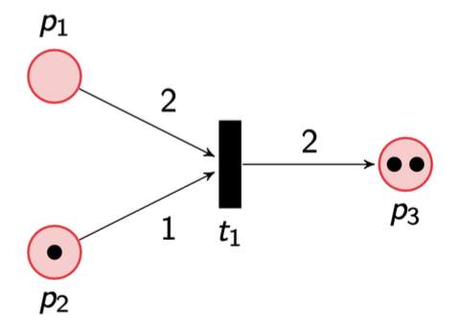
* M0 : P → N ∪ {0} ∊ función de marca inicial

La transición t está habilitada si y sólo si M(p) ≥ W(p,t) : ∀ p ∈ I(t). Cuando t se dispara:

* ∀ p ∈ I(t) : M(p) ← M(p) − W(p,t)
* ∀ p′ ∈ O(t) : M(p′) ← M(p′) + W(p′,t)

## Función de Marca

M : P → N ∪ 0

Cuando el token está en el lugar p1 ⇒ M(p1) = 1 y M(p2) = 0 ⇒ M0 = (1,0)

## Funciones de Entrada y Salida

* I(t) = p / p ∈ P / (p,t) ∈ A ⊂ P es la entrada o input de la transición t
* O(t) = p / p ∈ P / (t,p) ∈ A ⊂ P es la salida o output de la transición t

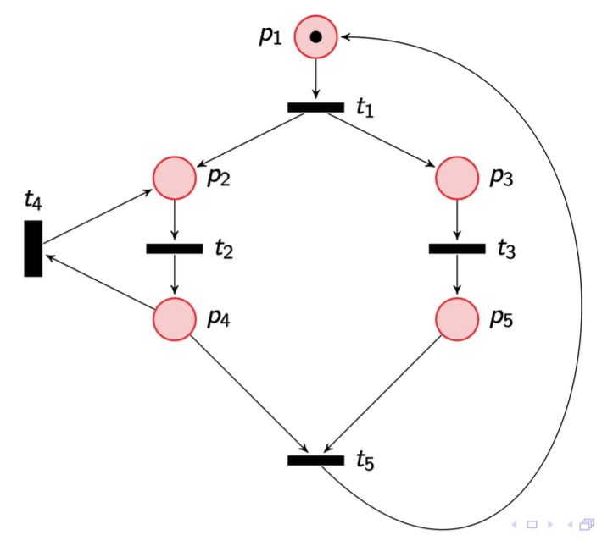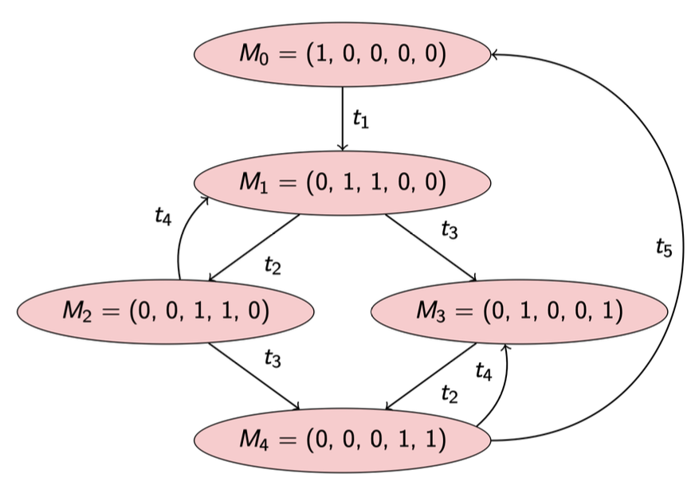

## Interpretaciones

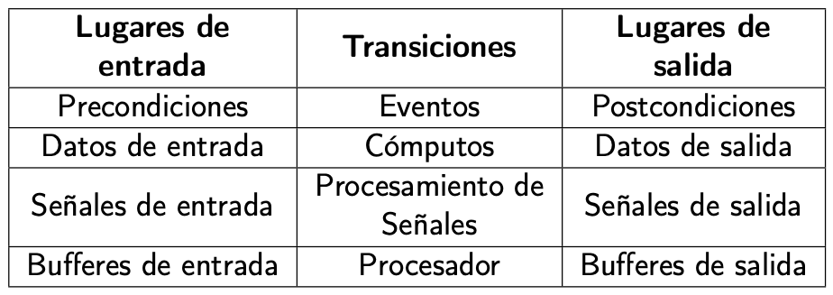

## Ejemplos

### ❗️Mutex

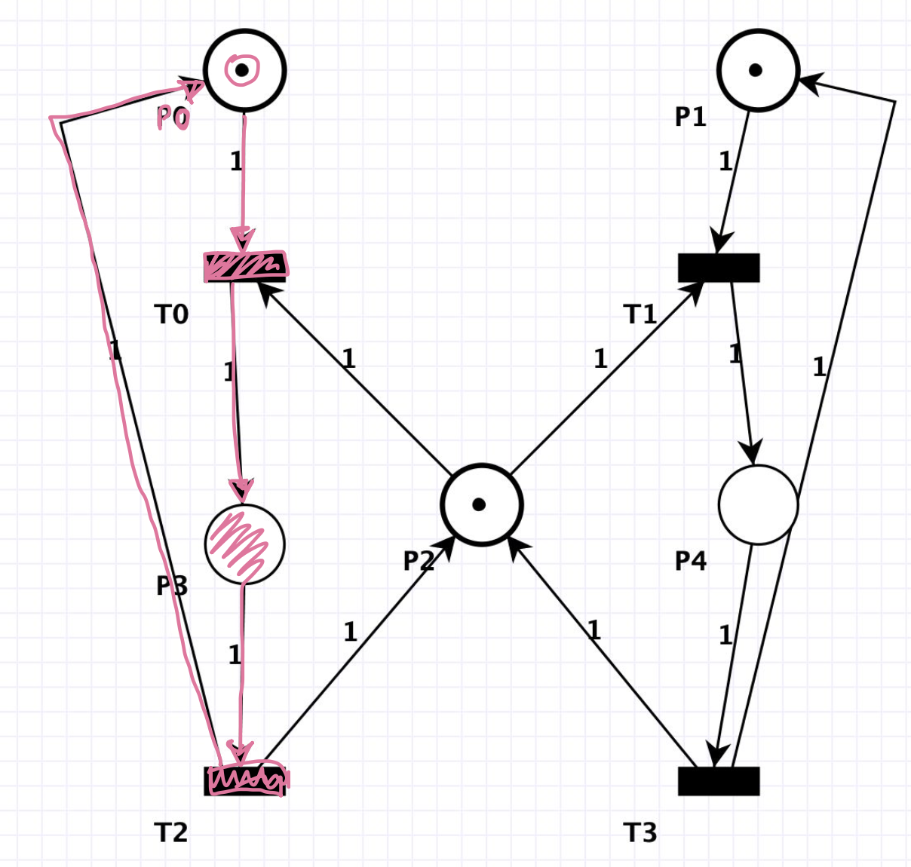

### ❗️Banquero

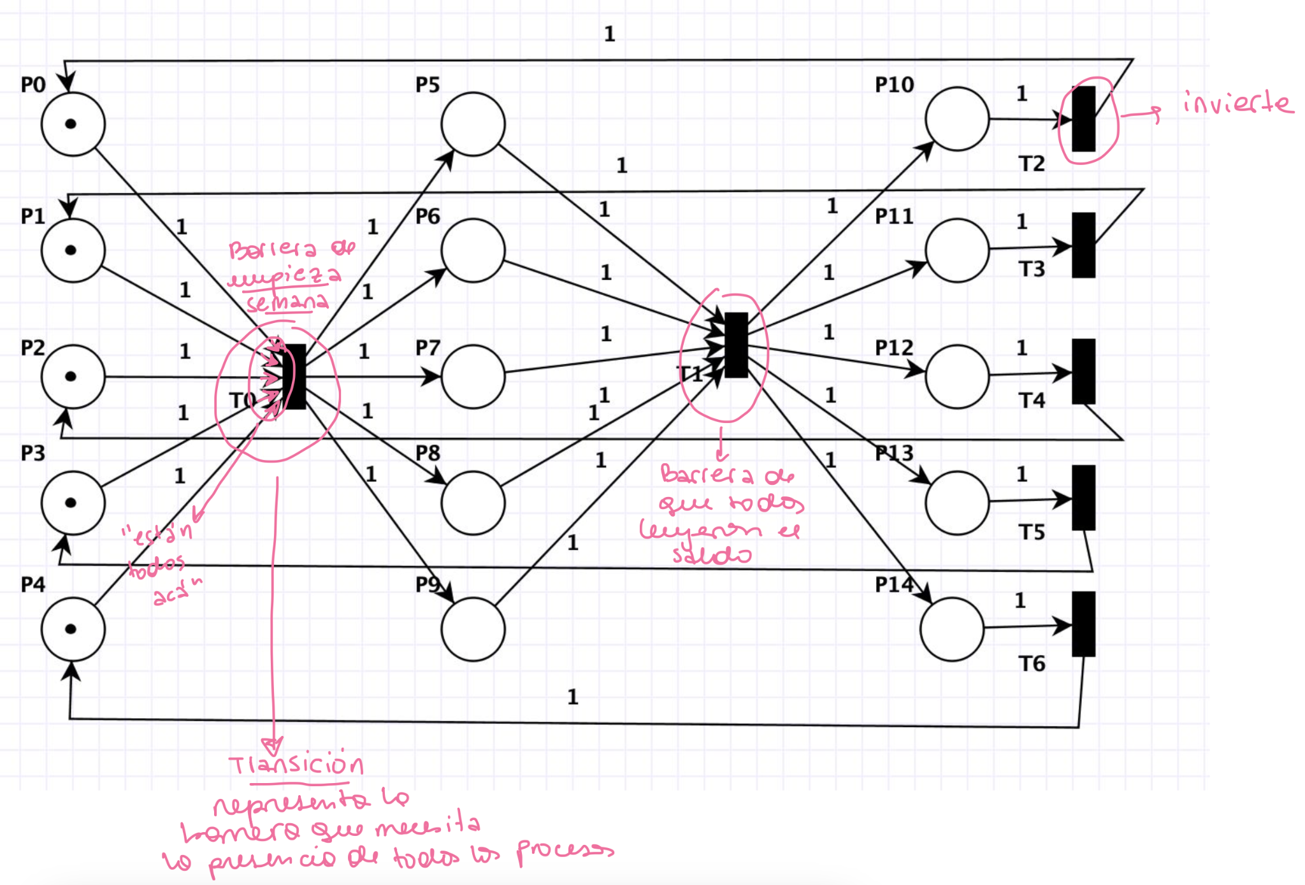

### ❗️Productor Consumidor con Buffer Infinito

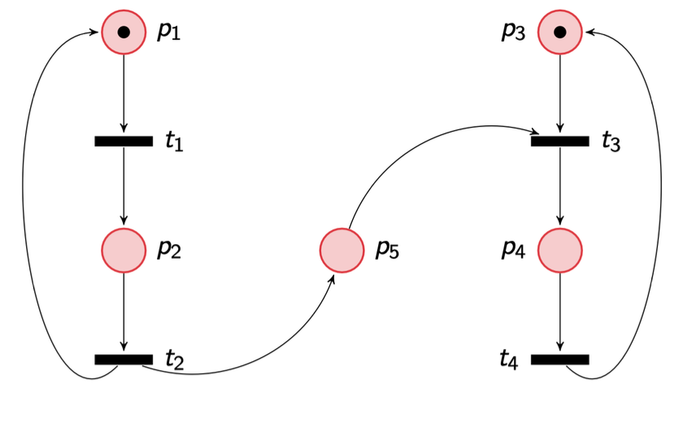

### ❗️Productor Consumidor con Buffer Finito

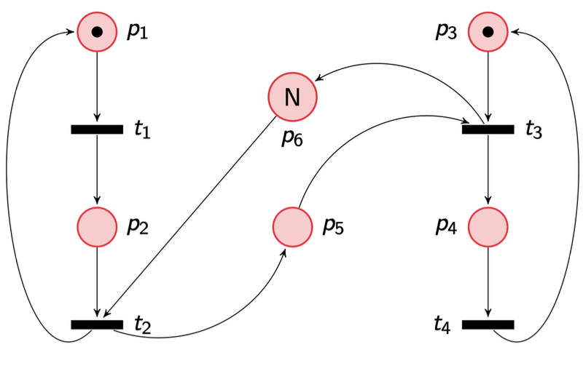

### ❗️Cliente - Servidor

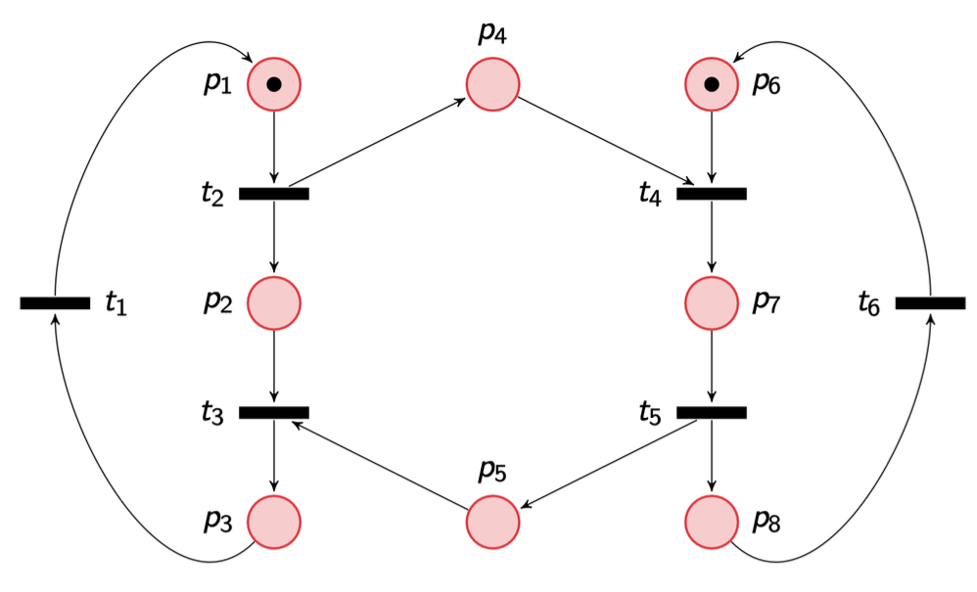

### ❗️Barbero

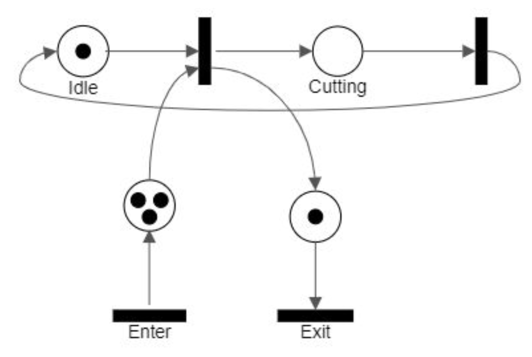

### ❗️Fumadores

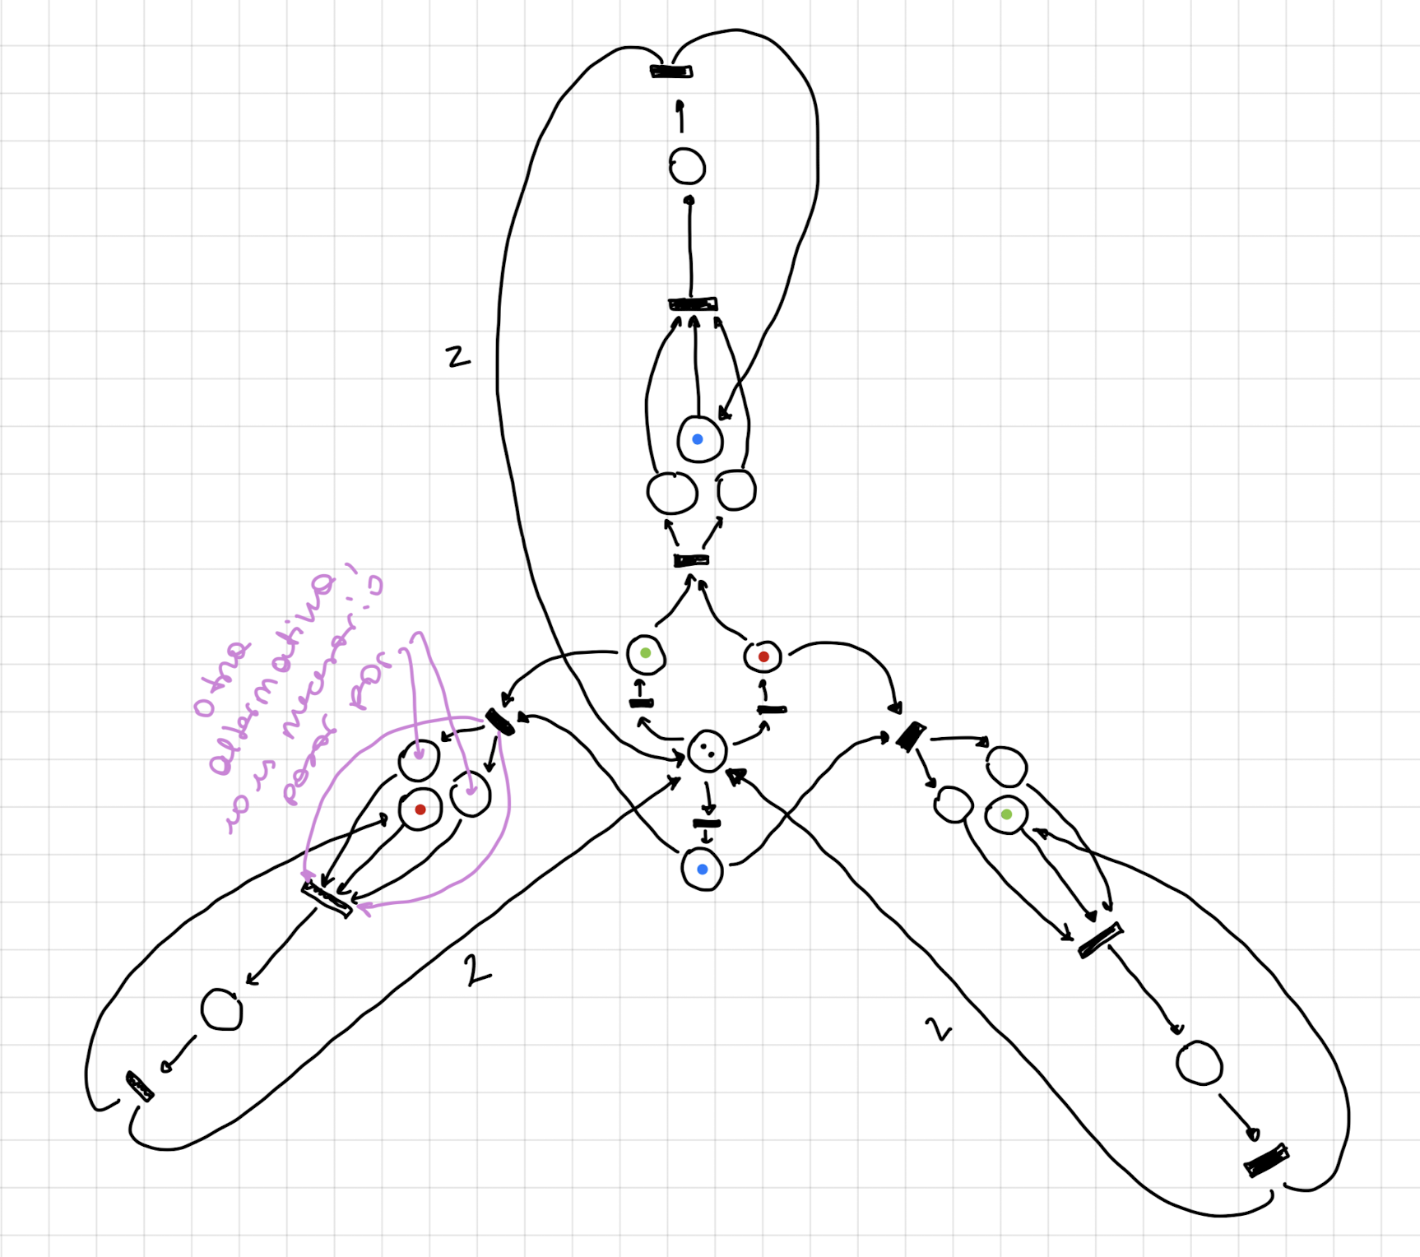

### ❗️Filósofos

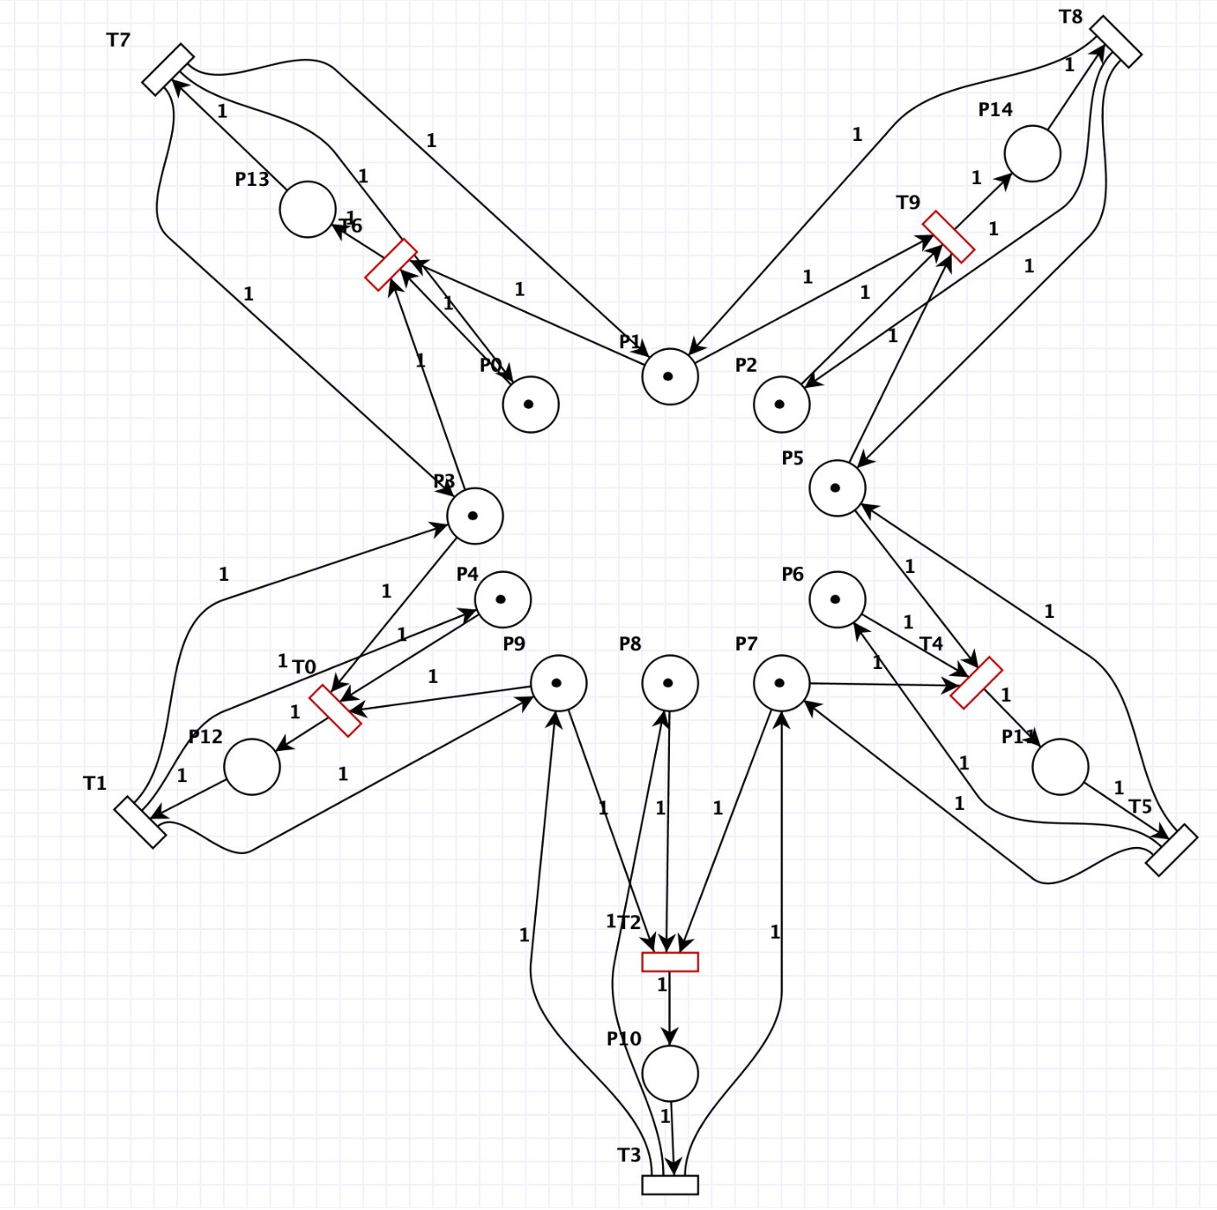

### ❗️Lector/Escritor (arco inhibidor)

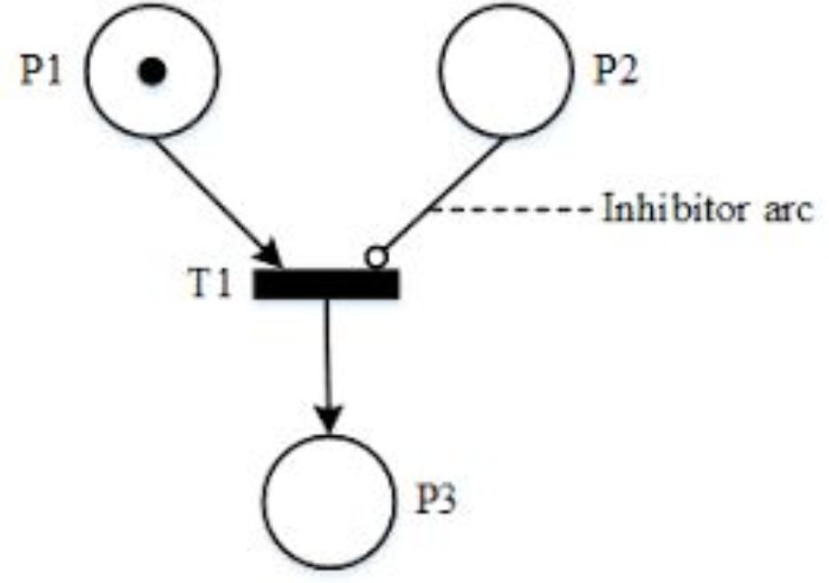

### ❗️Lector/Escritor (prioridad)

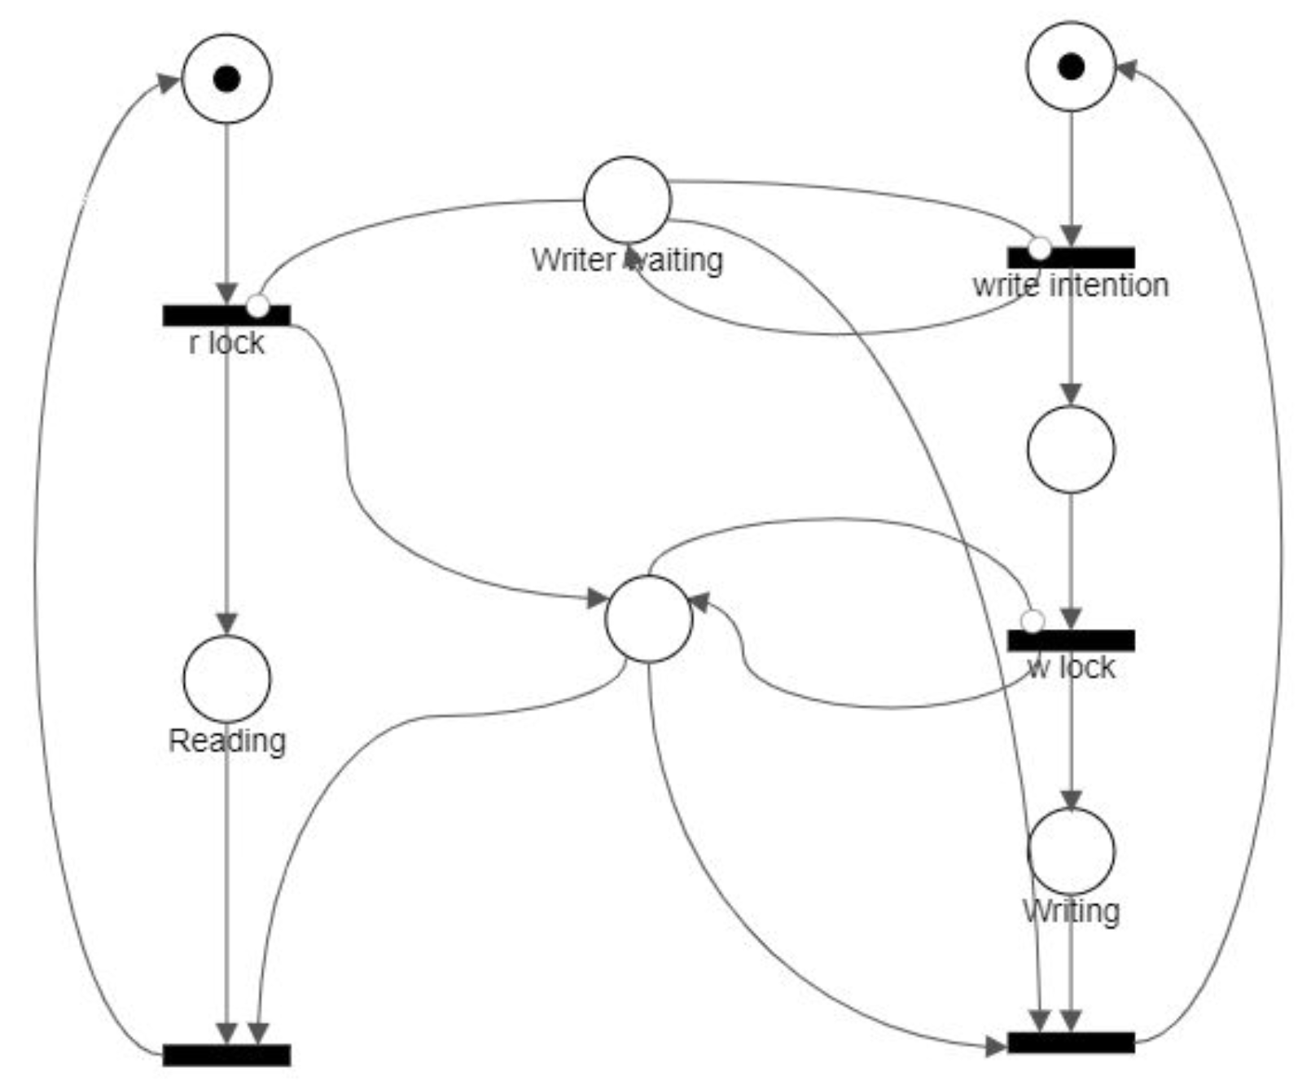

# Mensajes

## Modelos de Comunicación

Comunicación

* sincrónica
* asincrónica

Direccionamiento

* simétrico
* asimétrico
* sin direccionamiento

Flujo de Datos

* direccional
* bidireccional

## Canales

* conectan un proceso emisor con un proceso receptor
* pueden ser **sincrónicos** o **asincrónicos**
* son **unidireccionales**

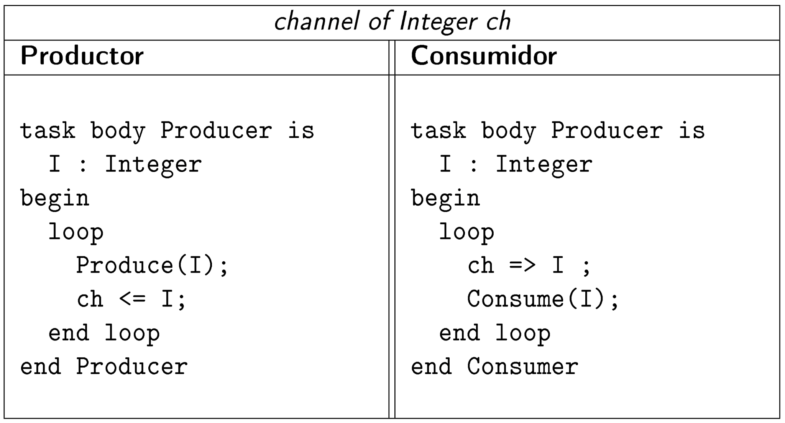

### Unix

* *Pipes* y *FIFOs* → conecta dos procesos independientes, orientados a bytes
* *Message Queues* → mensajes como unidades independientes

### Rust (*share memory by communicating*)

* 2 extremos
  + emisor → una parte del código invoca métodos sobre el transmisor, con los datos que se quieren enviar
  + receptor → otra parte del código chequea el extremo de recepción por la existencia de mensajes
* múltiples productores, un consumidor
* transfieren el ownership del elemento enviado
* para crear múltiples productores, se clona el extremo de envío

# Sincronización en Sistemas Distribuidos

## Sockets

Comunicación entre dos procesos diferentes

* en la misma máquina
* en dos máquinas diferentes

Se usan en aplicaciones que implementan el modelo *cliente - servidor*:

* **Cliente** → activo porque inicia la interacción con el servidor
* **Servidor** → pasivo porque espera recibir las peticiones de los clientes

### Tipos

* STREAM → protocolo TCP (entrega garantizada del flujo de bytes)
* DATAGRAM → protocolo UDP (entrega no garantizada; servicio sin conexión)
* RAW → permiten a las aplicaciones enviar paquetes IP
* SEQUENCED PACKET → similares a stream sockets, pero preservan los delimitadores de registro; utilizan el protocolo SPP (Sequenced Packet Protocol)

## Algoritmos de Exclusión Mutua

### Centralizado

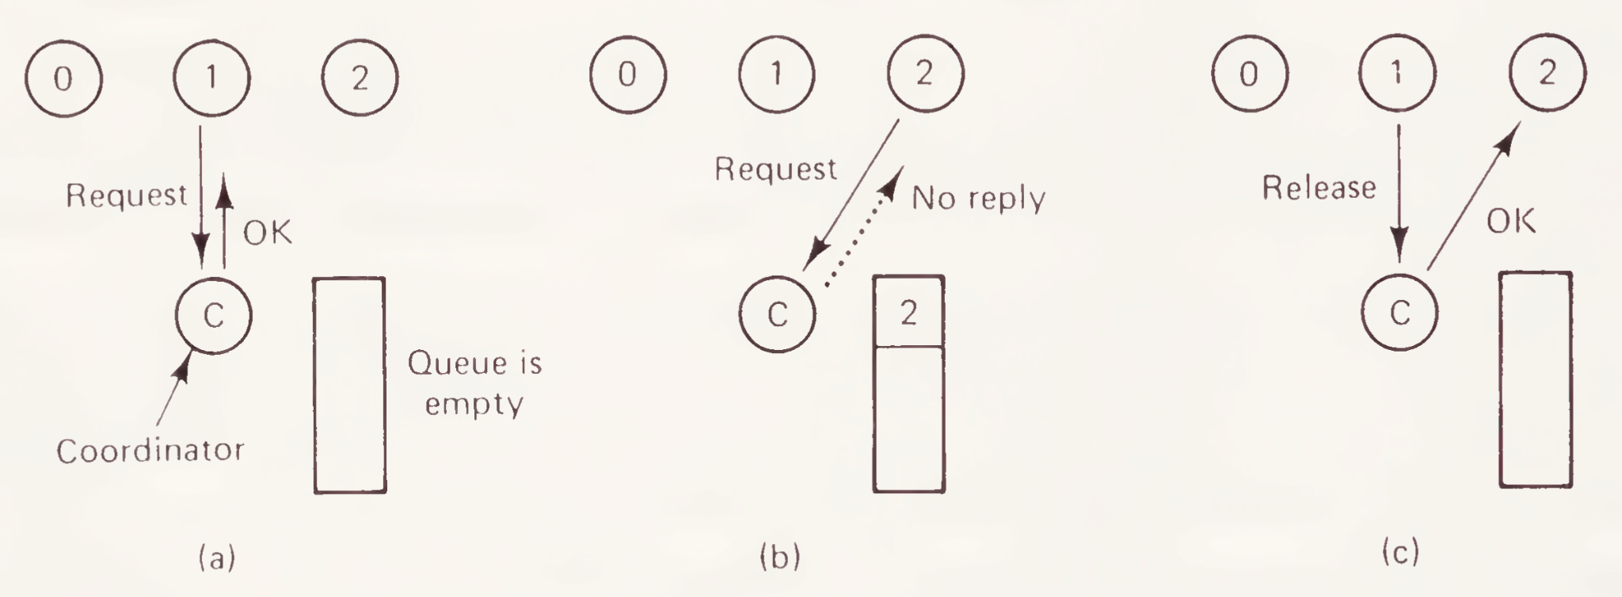

Un proceso es elegido coordinador. Cuando otro proceso quiere entrar a la sección crítica, envía un mensaje de request al coordinador pidiendo permiso:

* Si ningún otro proceso está en la sección crítica, el coordinador da el permiso. Cuando el proceso inicial recibe la respuesta de acceso, entra a la sección crítica y empieza a trabajar. Cuando termina, envía el último mensaje al coordinador devolviendo el acceso exclusivo.
* Si algún otro proceso está en la sección crítica, el coordinador o no responde o rechaza el permiso, y encola el pedido según el orden de llegada. Cuando el proceso que tenía tomado el acceso lo libera, desencola al primer proceso que tenía en la cola y le da permiso a entrar a la sección crítica.

#### Ventajas

* **Garantiza la exclusión mutua** → el coordinador sólo deja entrar a la sección crítica a un proceso a la vez
* **Es justo** → los pedidos son garantizados en el orden en el que llegan al coordinador y ningún proceso muere de starvation
* **El esquema es simple de implementar**
* **La conexión sólo requiere de 3 mensajes** → request, grant, release
* Puede ser utilizado para alojamiento de recursos más generales

#### Desventajas

* El coordinador es un único punto de falla (**single point of failure**) → si se cae, todo el sistema lo hace
* Si los procesos se bloquean después de hacer un request, **no pueden distinguir entre un coordinador caído de un permiso denegado** ya que no se recibe ningún mensaje
* En un sistema grande, un sólo coordinador puede conllevar a un **cuello de botella**

### Distribuido (Ricart and Agrawala)

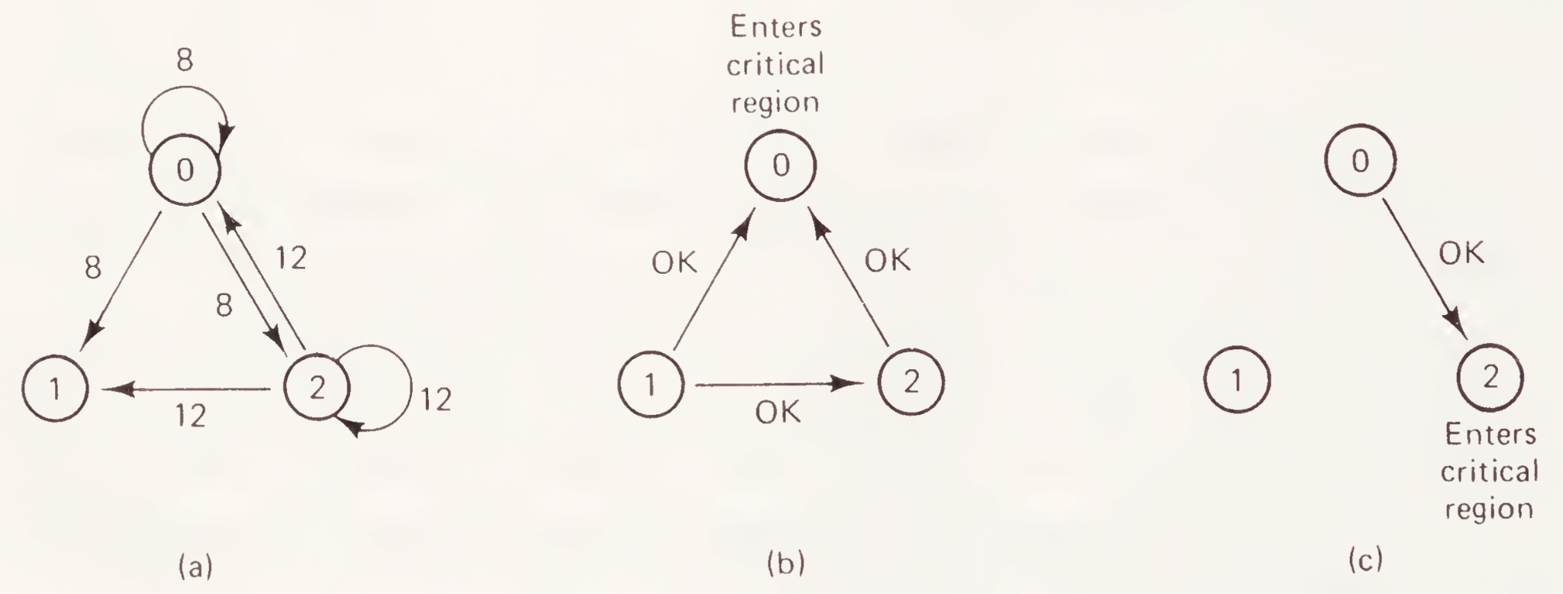

Cuando un proceso quiere entrar en una sección crítica, construye un mensaje con: el nombre de la sección crítica a la cual quiere acceder, su número de proceso y el tiempo actual (timestamp). Envía dicho mensaje al resto de los procesos, incluido él mismo (asumiendo que todos los mensajes se reciben).

Cuando un proceso recibe un request de otro, la acción que toma depende de su estado con respecto a la sección crítica que se menciona en el mensaje:

1. Si el receptor no está en la sección crítica ni quiere acceder a ella, envía al emisor inicial un mensaje de OK.
2. Si el receptor está en la sección crítica, no responde y encola el pedido.
3. Si el receptor quiere entrar a la sección crítica pero todavía no lo hizo, compara el timestamp del mensaje que llega con el mensaje que envió a todos los demás. El timestamp más chico gana la sección crítica primero.
   1. Si el proceso emisor inicial tiene el timestamp más pequeño, el receptor envía un mensaje de OK.
   2. Si el proceso receptor tiene el timestamp más pequeño, encola el pedido y no envía nada al emisor.

Luego de enviar el pedido de permiso para entrar a una sección crítica, el proceso espera a que todos los demás le den permiso. Cuando se reciben todos, entra a la sección crítica. Cuando sale de la sección crítica, envía OK a todos los procesos que encoló y los borra de la cola.

#### Ventajas

* **Garantiza la exclusión mutua sin deadlock ni starvation**

#### Desventajas

* Se reemplaza el **single point of failure** por **n points of failure** → si algún proceso cae, falla en responder los pedidos y el silencio será interpretado incorrectamente como una denegación de permiso bloqueando todos los intentos subsecuentes de otros procesos para entrar a las secciones críticas. Se puede arreglar respondiendo todos los mensajes, tanto de autorización como de denegación de permiso. Siempre que un pedido o una respuesta estén perdidos, el emisor sigue intentando establecer una conexión hasta que se lance un timeout y el emisor concluya que el destinatario está caído. Luego de que un pedido haya sido denegado, el emisor debe bloquearse esperando por un mensaje OK.
* Tiene que existir un **grupo de comunicación primitivo**, o cada proceso debe mantener una lista de miembros incluyendo los procesos entrantes, salientes y caídos. El método funciona mejor con grupos pequeños de procesos que nunca cambian sus grupos.
* Empeora el cuello de botella → todos los procesos están envueltos en todas las decisiones que incluyen entrar o no a una sección crítica.

Se pueden hacer algunas mejoras pero el algoritmo es muy malo, aún contra el centralizado.

### Token Ring

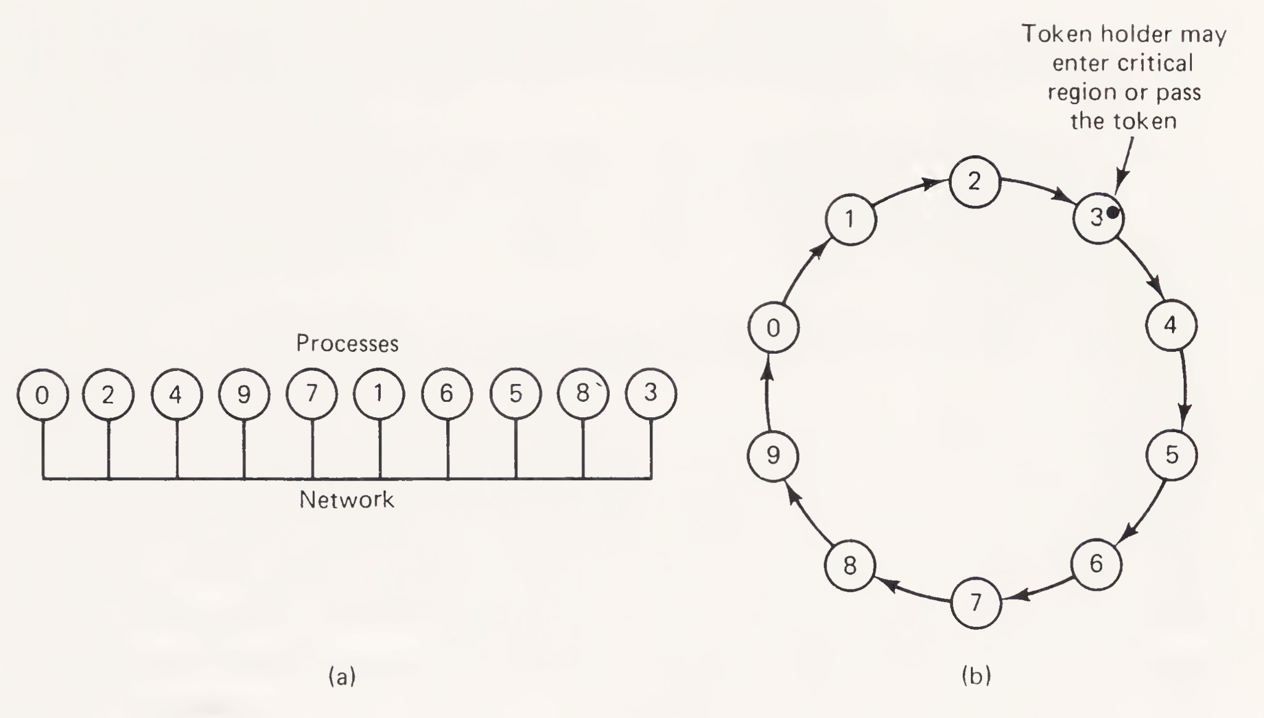

Se tiene una red de tipo bus sin ningún tipo de ordenamiento para los procesos, pero cada uno sabe quién es su sucesor. Cuando el anillo es inicializado, se le da un token al proceso 0. El token circula alrededor del anillo y pasa desde el proceso k al proceso k+1 en mensajes point-to-point. Cuando un proceso adquiere el token de su vecino, chequea para ver si quiere entrar a una región crítica. Si quiere entrar a una región crítica, el proceso entra a la región, hace todo el trabajo que necesita y la deja. Luego de salir, pasa el token a lo largo del anillo. No está permitido entrar a la sección crítica dos veces usando el mismo token. Si un proceso tiene el token pero no quiere entrar a la sección crítica, pasa el mensaje.

Sólo un proceso tiene el token en cada momento, de modo que sólo un proceso puede entrar a la región crítica. Como el token pasa a lo largo de todo el anillo, no puede haber starvation. Una vez que un proceso decide que quiere entrar a una región crítica, tiene que esperar a que le den el token.

Si el token se pierde tiene que ser regenerado, y detectar la pérdida es difícil: no se puede saber con exactitud el tiempo que le toma a un proceso tener el token. Un proceso caído es detectado cuando no recibimos el **ACK** del receptor.

### Centralizado vs. Distribuido vs. Token Ring

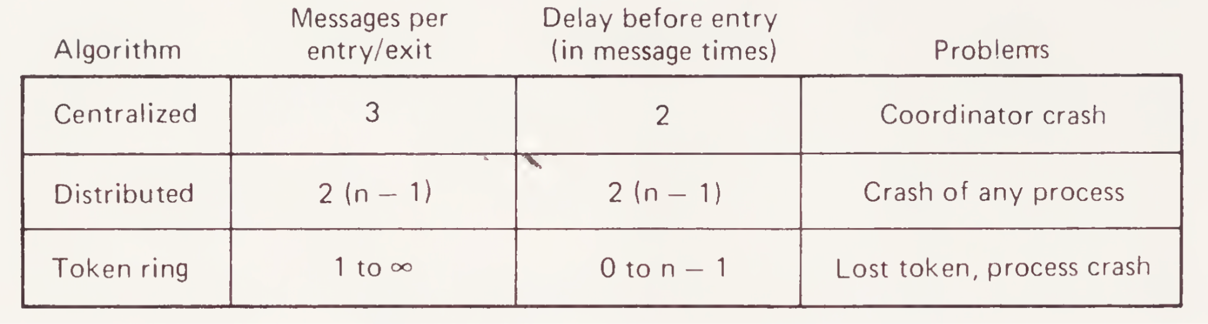

El algoritmo centralizado es el más simple y el más eficiente.

## Algoritmos de Elección

Se asegura que cuando una elección empieza, termina con todos los procesos aceptando quién será el nuevo coordinador.

### Bully

Cuando un proceso se da cuenta que el coordinador se cayó (no responde a sus requests) inicia una elección:

1. P envía un mensaje de elección a todos los procesos con número mayor a él
2. Si nadie responde, P gana la elección y se convierte en el coordinador
3. Si algún proceso contesta termina el trabajo de P

Un proceso puede recibir un mensaje de elección en cualquier momento de alguno de los procesos con números más pequeños que él. Cuando el mensaje llega, el receptor envía un mensaje de OK al emisor para indicar que está vivo y se va a encargar de la elección. El receptor empieza una elección si es que no está llevando a cabo una. Eventualmente todos los procesos terminan la elección menos uno, que será el nuevo coordinador. El coordinador anuncia su victoria enviando a todos los demás un mensaje avisándoles que él es el nuevo coordinador.

Si un proceso previamente caído vuelve a la red, comienza una elección. Si sucede que tiene el número más grande de procesos ejecutando, va a ganar la elección y tomar el trabajo del coordinador.

### Ring

Asumimos que los procesos están física o lógicamente ordenados de forma tal que cada uno conoce quién es su sucesor. Cuando algún proceso se da cuenta que el coordinador se cayó, construye un mensaje de elección conteniendo su propio número de proceso y envía el mensaje a su sucesor. Si el sucesor está caído, el emisor lo salta y envía el mensaje al siguiente miembro del anillo, o el siguiente a él hasta que algún proceso en ejecución sea localizado. En cada paso, el emisor agrega su propio número de proceso a la lista en el mensaje.

Eventualmente el mensaje vuelve al proceso que comenzó la elección, quien reconoce el evento cuando recibe un mensaje conteniendo su propio número de proceso. En ese punto, envía un mensaje de tipo coordinator y lo hace circular una vez más, esta vez para informarle al resto quién es el nuevo coordinador y quiénes son los procesos que pertenecen al anillo. Cuando este mensaje circula una vez, es eliminado y todos los procesos vuelven a trabajar.

# Transacciones

* conjunto de procesos independientes, cada uno puede fallar aleatoriamente
* los errores en la comunicación son manejados transparentemente por la capa de comunicación
* *Stable Storage*
  + se implementa con discos
  + la probabilidad de perder los datos es extremadamente pequeña

## Primitivas

* **BEGIN TRANSACTION** → inicia la transacción
* **END TRANSACTION** → finaliza la transacción e intenta hacer commit
* **ABORT TRANSACTION** → finaliza forzosamente la transacción y restaura los valores anteriores
* **READ** → lee datos de un archivo u otro objeto
* **WRITE** → escribe datos a un archivo u otro objeto

## Propiedades ACID

* Atomicity (Atómicas): la transacción no puede ser dividida
* Consistency (Consistentes): la transacción cumple con todos los invariantes del sistema
* Isolation (Aisladas o Serializadas): las transacciones concurrentes no interfieren con ellas mismas
* Durability (Durables): una vez que se commitean los cambios, son permanentes

## Implementaciones

### Private Workspace

* al iniciar una transacción, el proceso recibe una copia de todos los archivos a los cuales tiene acceso
* hasta que hace commit, el proceso trabaja con la copia
* al hacer commit, se persisten los cambios
* extremadamente costoso salvo por optimizaciones

### Write Ahead Log

* los archivos se modifican *in place*, pero se mantiene una lista de los cambios aplicados (primero se escribe la lista y luego se modifica el archivo)
* al commitear la transacción, se escribe un registro commit en el log
* si la transacción se aborta, se lee el log de atrás hacia adelante para deshacer los cambios (*rollback*)

### Two-Phase Commit

* el coordinador es aquel proceso que ejecuta la transacción

1. 1. el coordinador escribe *prepare* en su log y envía el mensaje al resto de los procesos
   2. los procesos que reciben el mensaje, escriben *ready* en el log y envían el mensaje al coordinador
2. 1. el coordinador hace los cambios y envía el mensaje *commit* al resto de los procesos
   2. los procesos que reciben el mensaje, escriben *commit* en el log y envían finished al coordinador

### Two-Phase Locking

1. Expansión
   1. se toman todos los locks a usar
2. Contracción
   1. se liberan todos los locks (no se pueden tomar nuevos)

* Garantiza propiedad serializable para las transacciones
* Pueden ocurrir deadlocks
* Strict two-phase locking → la contracción ocurre después del commit

### Concurrencia Optimista (GitHub)

* el proceso modifica los archivos sin ningún control, esperando que no haya conflictos
* al commitear, se verifica si el resto de las transacciones modificó los mismos archivos en cuyo caso se aborta la transacción (== conflictos)
* libre de deadlocks y favorece el paralelismo
* rehacer todo puede ser costoso en condiciones de alta carga

### Timestamps

* timestamps únicos globales para garantizar orden
* cada archivo tiene dos timestamps
  + lectura y escritura
  + qué transacción hizo la última operación en cada caso
* cada transacción al iniciarse recibe un timestamp
* se compara el timestamp de la transacción con los timestamps del archivo
  + si es mayor la transacción está en orden y se procede con la operación
  + si es menor la transacción se aborta
* al commitear se actualizan los timestamps del archivo

## Detección de Deadlocks

### Algoritmo Centralizado

* el proceso coordinador mantiene el grafo de uso de recursos
* los procesos envían mensajes al coordinador cuando obtienen / liberan un recurso y el coordinador actualiza el grafo
* los mensajes pueden llegar llegar desordenados y generar falsos deadlocks
* posible solución: utilizar timestamps globales para ordenar los mensajes (algoritmo de Lamport)

### Algoritmo distribuido

* cuando un proceso debe esperar por un recurso, envía un *probe message* al proceso que tiene el recurso con:
  + id del proceso que se bloquea
  + id del proceso que envía el mensaje
  + id del proceso destinatario
* al recibir el mensaje, el proceso actualiza el id del proceso que envía y el id del destinatario y lo envía a los procesos que tienen el recurso que necesita
* si el mensaje llega al proceso original, hay un ciclo en el grafo

### Algoritmo Wait-Die

* se asigna un timestamp único y global a cada transacción al iniciar (algoritmo de Lamport)
* cuando un proceso está por bloquearse en un recurso (T1) que tiene otro proceso (T2), se comparan los timestamps…
  + T1 < T2 → T1 espera (== el viejo espera al nuevo)
  + T1 > T2 → T1 aborta (== el nuevo NO espera al viejo, aborta)

### Algoritmo Wound-Wait

* se asigna un timestamp único y global a cada transacción al iniciar (algoritmo de Lamport)
* cuando un proceso está por bloquearse en un recurso (T1) que tiene otro proceso (T2), se comparan los timestamps…
  + T1 < T2 → T2 aborta (== el nuevo aborta para que el viejo lo tome)
  + T1 > T2 → T1 espera (== el nuevo espera al viejo)

# Ambientes Distribuidos

## Entidad

**Unidad de cómputo de ambiente informático distribuido** (proceso, procesador, etc).

### Capacidades

* acceso de lectura y escritura a una memoria local (no compartida con otras)
  + registro de estado: *status(x)*
  + registro de valor de entrada: *value(x)*
* procesamiento local
* comunicación: preparación, transmisión y recepción de mensajes
* Setear y Resetear un reloj local

### Eventos Externos

Solamente responde a eventos externos: es reactiva

* llegada de un mensaje
* activación del reloj
* impulso espontáneo

### Acciones

**Secuencia finita e indivisible de operaciones. Es atómica porque se ejecuta sin interrupciones.**

## Reglas

**Relación entre el evento que ocurre y el estado en el que se encuentra la entidad cuando ocurre dicho evento, de modo tal que $estado × evento → acción$** .

## Comportamiento

Conjunto de todas las reglas que obedece una entidad

* para cada posible evento y estado debe existir una única regla
* se llama también protocolo o algoritmo distribuido de la entidad

Es homogéneo si todas las entidades que lo componen tienen el mismo comportamiento.

Todo comportamiento colectivo se puede transformar en homogéneo.

## Comunicación

Mediante mensajes (un mensaje es una secuencia finita de bits). Puede ocurrir que una entidad sólo pueda comunicarse con un subconjunto del resto de las entidades.

### Restricciones de Confiabilidad

* Entrega garantizada → cualquier mensaje enviado será recibido con su contenido intacto
* Confiabilidad parcial → no ocurrirán fallas
* Confiabilidad total → no han ocurrido ni ocurrirán fallas

### Restricciones Temporales

* Delays de comunicación acotados: existe una constante $Δ$ tal que en ausencia de fallas el delay de cualquier mensaje en el enlace es a lo sumo $Δ$
* Delays de comunicación unitarios: en ausencia de fallas, el delay de cualquier mensaje en un enlace es igual a una unidad de tiempo
* Relojes sincronizados: todos lo relojes locales se incrementan simultáneamente y el intervalo de incremento es constante

## Costo y Complejidad

Medidas de comparación de los algoritmos distribuidos:

* **Cantidad de Actividades de Comunicación**
  + Cantidad de transmisiones o costo de mensajes, *M*
  + Carga de trabajo por entidad y carga de transmisión
* **Tiempo**
  + Tiempo total de ejecución del protocolo
  + Tiempo ideal de ejecución: tiempo medido bajo ciertas condiciones, como delays de comunicación unitarios y relojes sincronizados

## Tiempo y Eventos

### Tipos de Eventos

* Impulso espontáneo
* Recepción de un mensaje
* Alarma del reloj activada

Los eventos desencadenan acciones en un tiempo futuro. Los distintos delays resultan en distintas ejecuciones del protocolo con posibles resultados diferentes.

* Los eventos disparan acciones que pueden generar nuevos eventos
* Si suceden, los nuevos eventos ocurrirán en un tiempo futuro
* Una ejecución se describe por la secuencia de eventos que ocurrieron

### Estados y Configuraciones

* Estado interno de $x$ en el instante $t / σ(x,t)$: contenido de los registros de $x$ y el valor del reloj $c_{x}$ en el instante $t$
* El estado interno de una entidad cambia con la ocurrencia de eventos

Sea una entidad $x$ que recibe el mismo evento en dos ejecuciones distintas, y $σ_{1}$ y $σ_{2}$ los estados internos, si $σ_{1}=σ_{2}$ ⇒ el nuevo estado interno de $x$ será el mismo en ambas ejecuciones.

## Conocimiento

**Conocimiento Local** → contenido de la memoria local de $x$ y la información que se deriva. En ausencia de fallas, el conocimiento no puede perderse.

### Tipos

* Información Métrica: información numérica sobre la red (número de nodos del grafo, número de arcos del grafo, diámetro del grafo, etc)
* Propiedades Topológicas: conocimiento sobre las propiedades de la topología (el grafo es un anillo/acíclico/etc)
* Mapas Topológicos: un mapa de la vecindad de la entidad hasta una distancia $d$ (matriz de adyacencia del grafo)

# Referencias

* ❗️ → importante, revisar
* 👻 → ignorar
* **definición**
* aclaración, prestar atención
* **aclaración, prestar atención**